**DISEÑO DE UNA METODOLOGÍA PARA EL FORTALECIMIENTO DE LA RESILIENCIA EMPRESARIAL DIRIGIDA AL TURISMO Y SU IMPACTO EN LA EMPLEABILIDAD EN VILLAVICENCIO – META.**

**UNIVERSIDAD SANTO TOMÁS**

**FACULTAD DE ADMINISTRACIÓN DE EMPRESAS AGROPECUARIAS**

**MAESTRÍA EN ADMINISTRACIÓN DE EMPRESAS – MBA**

**VILLAVICENCIO**

**2023**

**ÍNDICE GENERAL**

**1.** **Problema de Investigación** 1

**1.1.** **Antecedentes** 1

**1.2.** **Descripción del problema** 3

**1.3.** **Formulación del problema** 7

**2.** **Justificación** 8

**3.** **Objetivos** 9

**3.1.** **Objetivo General** 9

**3.2.** **Objetivos Específicos** 9

**4.** **Marco Referencial** 10

**4.1.** **Marco Teórico** 10

***4.1.1.*** ***Resiliencia*** 10

***4.1.2.*** ***Resiliencia Empresarial*** 11

***4.1.3.*** ***Clúster del turismo*** 12

***4.1.4.*** ***Empleabilidad*** 13

**4.2.** **Marco Conceptual** 14

***4.2.1.*** ***Resiliencia Empresarial*** 14

***4.2.2.*** ***Clúster*** 14

***4.2.3.*** ***Turismo*** 14

***4.2.4.*** ***Tipos de turismo*** 15

4.2.4.1. De interés social. 15

4.2.4.2. Turismo de reuniones, incentivos, congresos y exhibiciones. 16

4.2.4.3. Ecoturismo. 16

4.2.4.4. Etnoturismo. 16

4.2.4.5. Turismo deportivo. 17

4.2.4.6. Agroturismo. 17

***4.2.5. Empleabilidad*** 17

**4.3. Marco Legal** 18

***4.3.1. La Constitución Política de Colombia*** 18

***4.3.2. Leyes*** 19

***4.3.3. Decretos*** 19

**5. Metodología** 20

**5.1. Enfoque de la investigación** 20

**5.2. Alcance de la investigación** 20

**5.3. Definición de variables** 21

**5.4. Diseño muestral** 21

**5.5. Instrumentos y técnicas de investigación** 21

**6. Cronograma** 21

**7. Bibliografía** 22

**ÍNDICE DE FIGURAS**

Figura 1: Crecimiento sectorial del PIB 2020. 4

Figura 2: Porcentaje de Participación del Sector Turismo 2015-2020 5

Figura 3: Tasa global de participación, ocupación y desempleo (Octubre 2019-2020)  6

Figura 4: Crecimiento semestral sectorial del PIB Colombia 2020. 12

Figura 5: Porcentaje de Participación del Sector Turismo PIB Colombia 2015-2020 13

Figura 6: Tasa global de participación, ocupación y desempleo (Octubre 2019-2020) 14

Figura 7: Identificación de Género 31

Figura 8: Actividad Económica 32

Figura 9: Número de trabajadores 32

Figura 10: Definición de Resiliencia según empresarios. 33

Figura 11: Prácticas de Resiliencia a implementar según empresarios*.* 34

Figura 12: Prácticas de Liderazgo a implementar según empresarios. 34

Figura 13: Prácticas de Innovación a implementar según empresarios. 35

Figura 14: Prácticas de Competitividad a implementar según empresarios. 35

Figura 15: Prácticas de Sostenibilidad a implementar según empresarios. 36

Figura 16: Correlación Resiliencia Vs. Liderazgo 36

Figura 17: Correlación Resiliencia Vs. Innovación. 37

Figura 18: Correlación Resiliencia Vs. Competitividad. 37

Figura 19: Correlación Resiliencia Vs. Sostenibilidad. 38

**ÍNDICE DE TABLA**

Tabla 1: Normatividad vigente turismo 28

**Introducción**

La presente investigación titulada “Diseño de una metodología para el fortalecimiento de la resiliencia empresarial dirigida al turismo y su impacto en la empleabilidad en Villavicencio - Meta”, pretende dar a conocer las mejores prácticas de resiliencia empresarial implementadas por los empresarios del sector turismo con relación a las variables de liderazgo, innovación, competitividad y sostenibilidad, teniendo en cuenta las dimensiones económica, social y ambiental y su impacto en la empleabilidad en la ciudad de Villavicencio - Meta, busca brindar una metodología para el fortalecimiento de la resiliencia empresarial que puede ser implementada en todos los sectores de la economía.

El turismo en la ciudad de Villavicencio - Meta, la riqueza y variedad de sus destinos, contribuye en el crecimiento económico del municipio, del departamento y del país, haciendo a Colombia una nación atractiva para la inversión en turismo vacacional y de negocios, logrando así convertirse en un sector de oportunidades y de crecimiento continuo. Teniendo en cuenta que el sector turismo es considerado uno de los sectores más intensivos en mano de obra, es por ello que la desaceleración de la industria pone en riesgo millones de empleos y amenaza con el retroceso del progreso logrado frente a los Objetivos del Desarrollo Sostenible (Organización Mundial del Turismo, 2020). De acuerdo con lo anterior, nace la importancia de entender la resiliencia siendo esta una habilidad que desarrollan las personas para aceptar sucesos trágicos, enfrentando la realidad, venciendo la adversidad, recuperándose y superando las consecuencias negativas (Westrum, Hollnagel, Woods, & Levenson, 2006). Mientras, en el enfoque organizacional, la resiliencia empresarial según (Sanchis, 2009), se precisa de métodos, enfoques y herramientas que sean capaces de analizar cuan resiliente es una empresa para centrar sus esfuerzos en aquellas áreas más vulnerables a sufrir los efectos negativos de una disrupción, finalmente concluye que la capacidad que genera la resiliencia empresarial no solo es una ventaja competitiva para la empresa, sino que está más relacionada con la continuidad y la supervivencia a largo plazo.

En ese sentido la presente investigación se centra en diseñar una metodología para el fortalecimiento de la resiliencia empresarial y su impacto en la empleabilidad en Villavicencio - Meta, gracias a la información recolectada por los empresarios del sector turismo en la ciudad de Villavicencio, a través de encuestas se realizan análisis correlaciones de las variables que permitieron identificar las mejores prácticas a implementar en la resiliencia empresarial.

**DISEÑO DE UNA METODOLOGÍA PARA EL FORTALECIMIENTO DE LA RESILIENCIA EMPRESARIAL DIRIGIDA AL TURISMO Y SU IMPACTO EN LA EMPLEABILIDAD EN VILLAVICENCIO – META.**

**1. Problema de Investigación**

* 1. **Antecedentes**

En la cumbre de la Organización de las Naciones Unidas (ONU) en septiembre del 2015, se logra en conjunto con los Gobiernos la aprobación de la Agenda 2030 para el Desarrollo Sostenible junto con los Objetivos de Desarrollo Sostenible (ODS). La Organización Mundial del Turismo (OMT) está presente en el cumplimento de esta agenda, dado que el turismo sigue siendo un sector de exportación y creación de empleo siendo conscientes de un crecimiento responsable y sostenible, es por esto, que en estos tiempos de incertidumbre y volatilidad el turismo sigue siendo un sector económico confiable y puede llegar a contribuir directa o indirectamente en la consecución de los ODS. De acuerdo con OSTELEA (Tourism Management School) la tendencias para el año 2022 van enfocadas en el turismo sostenible contribuyendo al cumplimiento de los ODS, tales como viajar conscientemente, Ed-venture (educación + vacaciones) y slow travel (sin presa y con pausa). En cuanto a las tendencias tecnológicas a nivel mundial se están implementando estrategias que permiten al usuario tener un control en tiempo real sobre la programación del viaje, según OSTELEA (Tourism Management School) el 74% de los viajeros planifica el viaje por medio de de internet y solo el 13 % lo hace a través de agencias de viajes. Dentro de las ayudas tecnológicas que permiten un acercamiento entre el turista y las diferentes empresas del sector de acuerdo a OSTELEA (Tourism Management School) se destacan tecnología móvil, realidad aumentada, el internet de las cosas, big data entre otras.

A nivel Colombia el Plan Sectorial de Turismo 2022 - 2026 del Ministerio de Comercio, Industria y Turismo, el cual lleva por nombre “Turismo en armonía con la vida” en su política pública, busca reafirmar a Colombia como un destino de paz, donde le apuestan al fortalecimiento de las capacidades de las comunidades, el desarrollo de los territorios, el medio ambiente, la economía sostenible y la inclusión de territorios históricamente excluidos, creando así justicia social y ambiental, es importante tener en cuenta que para el 2005 la Universidad Externado de Colombia fue designada por el Ministerio de Comercio, Industria y Turismo, a través del convenio firmado con el ICONTEC siendo este el ente coordinador de la Unidad Sectorial de Normalización en Turismo Sostenible, en ese sentido, se diseñan las Normas Técnicas Sectoriales para el sector turismo y según lo establecido en la Ley 1558 de 2012 se vuelven de carácter obligatoria para los prestadores de servicios turísticos, impulsando el enfoque de desarrollo sostenible y responsabilidad social en el sector.

Del mismo modo, el Plan de Desarrollo Económico y Social Departamental “Hagamos Grande al Meta” 2020 - 2023 está compuesto por cuatro (04) pilares fundamentales: Desarrollo del campo para que nos vaya bien a todos, Hagamos grande al Meta en seguridad para la convivencia y el progreso, Hagamos grande al medio ambiente y saneamiento básico para que florezca la vida y Hagamos grande al Meta en infraestructura y conectividad para la productividad.

En ese sentido el Plan de Desarrollo de Villavicencio 2020 - 2023 “Villavicencio cambia contigo” tiene como base tres (03) pilares fundamentales: el arraigo, la modernidad y la dignidad humana, así mismo cuenta con cinco (05) ejes programáticos: Villavicencio capital del piedemonte, Villavicencio ciudad moderna y planificada, Economía para el empleo y empleo para la economía, Gobierno abierto y participativo, Ciudad garante de derechos; el turismo hace parte del primer eje“el arraigo” donde el objetivo es fomentar el sentido de pertenencia y la construcción de la identidad de Villavicencio como capital del piedemonte llanero, promoviendo la protección y conservación de la estructura ecológica municipal, la biodiversidad y el patrimonio cultural del municipio. De esta manera, el medio ambiente, el turismo y la cultura son los tres grandes sectores que componen este eje programático.

Actualmente Villavicencio cuenta con una gran cobertura hotelera tanto urbana como suburbana y rural, que le permite a los turistas disfrutar de las comodidades de alojamientos en confortables hoteles y fincas turísticas que brindan toda la tranquilidad de estar en el campo a tan solo unos pocos minutos de la ciudad. Estos alojamientos rurales que son de mayor atracción de los visitantes, cuentan con senderos ecológicos, fuentes de agua natural y piscinas, posibilidad de interactuar con animales, avistamiento de aves, participar en actividades como el trabajo de llano, recolección de frutas entre otras más, que permiten pasar un fin de semana en contacto con la naturaleza y respirar aire puro.

El medio de transporte principal para llegar a la ciudad es el terrestre, contado con una vía que la comunica con el centro y resto del país desde Villavicencio hacia Bogotá, la cual consta de túneles y viaductos, obras de ingeniaría de grandes proporciones que hacen que el trayecto sea de tan solo 120 minutos en un agradable recorrido lleno de paisajes y diversidad de climas. Cuenta con tres peajes, estaciones de gasolina durante todo el trayecto y vigilancia y control del ejército y policía de carreteras para una mayor seguridad. La segunda opción de llegar por vía terrestre son vías secundarias por Boyacá y Casanare con una hermosa vista y un recorrido más extenso. A nivel intermunicipal la ciudad cuenta con el Terminal de Transportes y sus múltiples empresas de viajes y que comunica a la capital del Meta con los diferentes municipios

Además de transporte terrestre, Villavicencio también cuenta con el Aeropuerto Vanguardia, que opera vuelos diarios tanto de pasajeros como de carga y conecta a la ciudad con otros lugares de los Llanos Orientales, la selva y la capital del país, Bogotá.

Dentro de las actividades turísticas más comunes para hacer en la ciudad de Villavicencio tenemos: visita a Parques, Monumentos y Fuentes (Parque Fundadores, Parque Malocas, Parque de la vida COFREM, Monumento a las Arpas, Monumento Cenit del Llano, Tiuma Pak, etc) planes naturales como: Senderismo y Ciclomontañismo (Ruta Centro Histórico de Villavicencio, Ruta Palmichal, Ruta del Agua, Ruta natural Cordillera al llano, Ruta Unillanos - Barcelona, Ruta la Cumbre, Ruta Vereda del Carmen, entre otras), Ferias y Fiestas como: Festival Llanero de Villavicencio, Encuentro Mundial de Coleo, Torneo Internacional del Joropo, Mundial de la Mujer Vaquera, Semana Santa, Día Mundial del Turismo. Y por último visitas a Centro Comerciales como Viva Villavicencio, Primavera Urbana, Unicentro, Unico Outlet, etc.

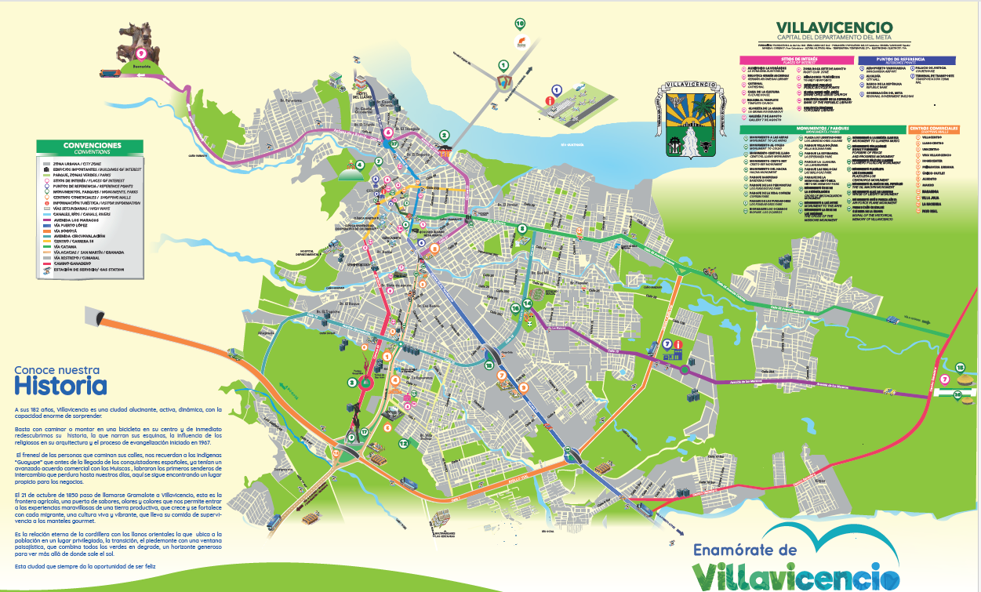

De acuerdo con el (DANE, Censo Nacional de Población y Vivienda 2018) el Departamento del Meta tiene una población aproximada de 919.129 habitantes efectivamente censados en el año 2018, de los cuales 516.831 corresponden a la población de la ciudad de Villavicencio, siendo esta una ciudad pluriétnica, principal centro de acopio y abastecimiento de los municipios del Meta y de la Orinoquia Colombiana.

Según el Boletín Técnico Cuentas Nacionales Trimestrales (DANE, 2023), muestra la tasa de crecimiento histórico en volumen del Producto Interno Bruto (PIB) del país con año de referencia 2015. Según como se muestra en la Figura 1 el crecimiento en volumen del PIB Nacional más bajo fue para el primer trimestre del año 2020 con 0,5 y en el Departamento de Meta del -9.06 debido a la llegada de la pandemia del COVID-19 y todo lo que conllevo, sus restricciones a nivel económico y cuarentenas que obligó al país a entrar en un cese de actividades. Luego se puede observar la recuperación y el incremento notorio en volumen del PIB Nacional que para el primer trimestre del 2022 llegó al punto más alto con un 8,2 y para el Departamento del Meta del 5.08, de está forma se evidencia el retorno total a las actividades luego de levantar restricciones por la pandemia. Así mismo, según el Informe de Cuentas Nacionales Departamentales (DANE, 2023) el PIB Nacional es de 1.462.522 miles de millones de pesos, el PIB per cápita Nacional es 28.3 millones de pesos, el PIB del Departamento del Meta es de 58.440 miles de millones de pesos y el PIB per cápita del Departamento del Meta es de 52.5 millones de pesos.

*Figura 1. Producto Interno Bruto (PIB) Colombia - Meta 2020 - 2022*

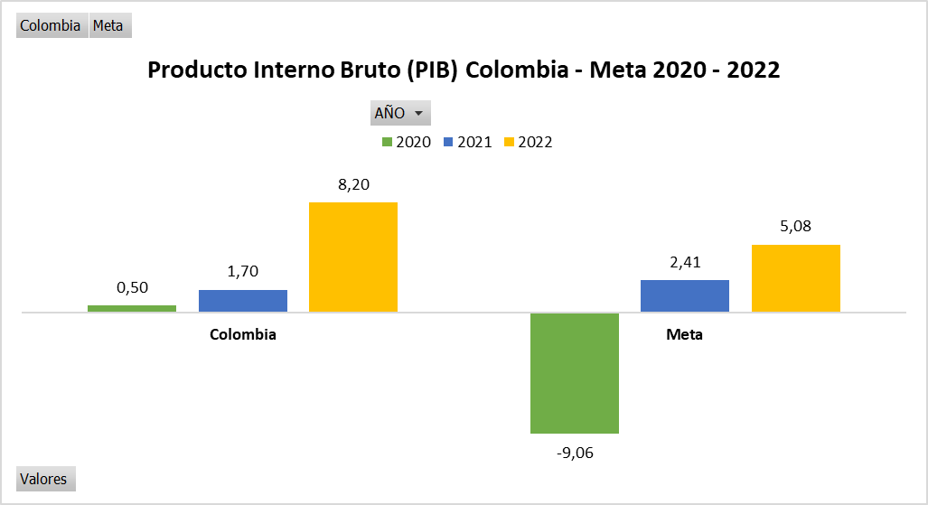  
*Fuente: Elaboración propia tomada DANE 2023.*

En cuanto a la Composición Sectorial del PIB en Colombia de acuerdo con (Mincomercio, 2022), y como se evidencia en la Figura 2 los sectores con mayor participación corresponden a comercio, hoteles y reparación con el 18.1%, seguido de administración pública y defensa con el 13.4% y la industria manufacturera con el 11.5%, en relación a los de menor participación encontramos información y telecomunicaciones con el 2.5%, seguido de actividades de entretenimiento 3.4% y electricidad, gas y agua con el 3.7%. Por otra parte, para el departamento del Meta los sectores con mayor participación son minas y canteras con el 55.4%, seguido de agricultura, ganadería y pesca con el 12.7% y comercio, hoteles y reparación con el 9.8%. Con respecto a los de menor participación encontramos actividades de entretenimiento con el 0.7%, información y telecomunicaciones con el 0.8% y electricidad, gas y agua con el 1.1%.

*Figura 2. Composición Sectorial PIB Colombia - Meta (PIB) 2022*

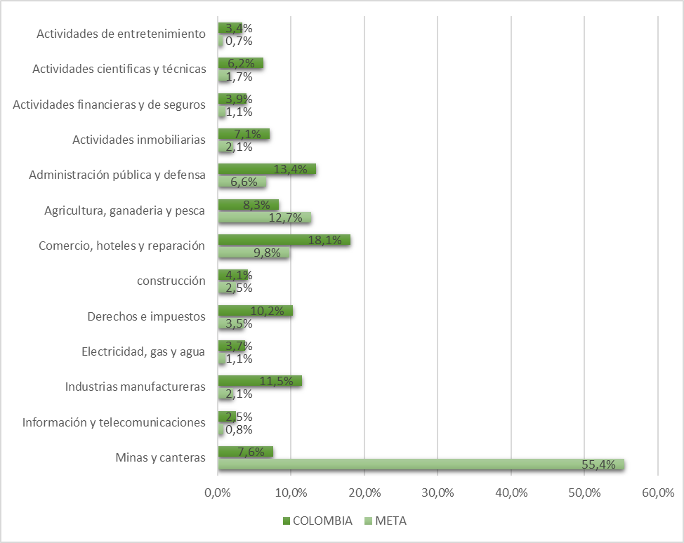

*Fuente: Elaboración propia tomada Mincomercio 2022.*

Teniendo en cuenta que las principales bases económicas del departamento del Meta, se dan en el sector minero, agrícola, ganadero, agroindustria, comercio y servicios, es gracias a ello, que el desarrollo del turismo en la ciudad de Villavicencio ha logrado consolidarse como una alternativa para el crecimiento económico del municipio y del departamento, al lograr vincular actividades que se desarrollan en estos sectores, generando una diversificación productiva que se convierte en un atractivo para propios y visitantes.

Es así como la participación del sector turismo genera un valor agregado a la economía del país y se convierte en una de las fuentes principales de crecimiento económico ya que ocasiona un aporte significativo en el PIB. El turismo es regulado a nivel nacional por el Ministerio de Comercio, Industria y Turismo, quienes promueven los planes y programas que permiten formalizar la industria, generar empleo, mejorar condiciones económicas y aportar en el desarrollo social.

Las evidencias de los aportes a nivel mundial se ven reflejados en las estadísticas de la Organización Mundial del Turismo (OMT), a nivel país por el Ministerio de Industria, Comercio y Turismo (MINCIT) y por el Centro de Información Turística de Colombia (CITUR), a nivel departamental por el Instituto de Turismo del Meta y a nivel local por el Instituto de Turismo de Villavicencio.

Según la OMT en su último Informe Regional para las Américas presentado en el primer semestre del 2023 en Quito - Ecuador, durante la Comisión Regional organizada, informó que Colombia reportó un crecimiento extraordinario en las llegadas de turistas internacionales en el primer trimestre de 2023 en comparación con el primer trimestre de 2019, siendo el tercer país en América en superar las cifras prepandemia, sobrepasando en una 18% la tasa con relación al primer trimestre del 2019, superado por Sint Maarten con un 51% y El Salvador con un 26%, así mismo se ratificó que Colombia ocupa el segundo lugar a nivel Latinoamérica superado por El Salvador.

De acuerdo a esto, el MINCIT y el CITUR en su portal de información turística reporta las estadísticas territoriales del turismo, a nivel nacional, departamental y municipal el turismo presentó un aumento progresivo desde el año 2015 al 2019 en la participación de llegada de visitantes extranjeros no residentes, en el año 2020 presentó una disminución con relación a los años anteriores, para el año 2021 presenta un aumento significativo, finalmente para el año 2022 a nivel Colombia presenta un aumento, pero a nivel departamental y municipal presenta una disminución como se evidencia en la Figura 3.

*Figura 3. Llegada de visitantes extranjeros no residentes 2015 - 2022*

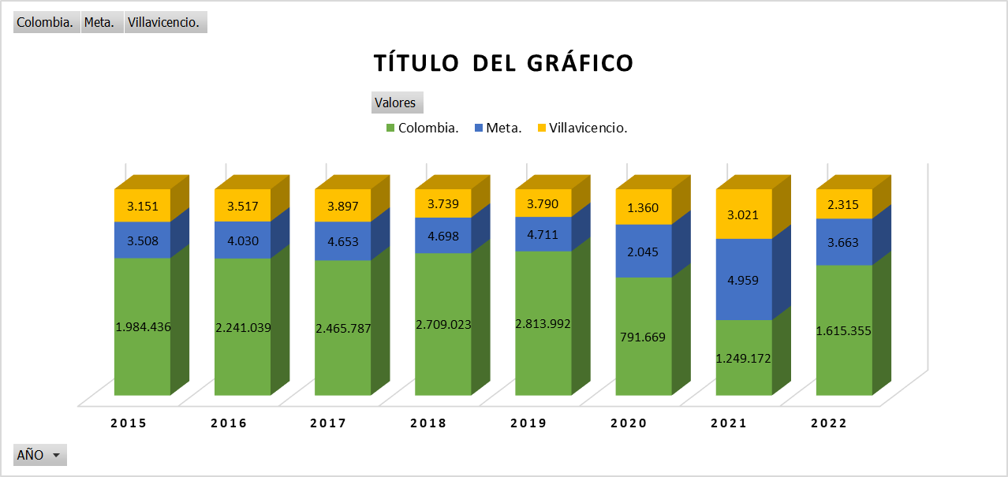

*Fuente: Elaboración propia tomada CITUR 2023.*

Con apoyo de Migración Colombia, a través del control migratorio aéreo, marítimo y terrestre se pudo contabilizar el ingreso de turistas al departamento, con base en la información suministrada por el Instituto de Turismo de Villavicencio en su “Informe de caracterización de visitantes IV trimestre del 2022”(Observatorio Turístico Villavicencio, 2022), se pudo determinar que el mayor motivo de visita en la ciudad de Villavicencio es vacaciones, recreo y ocio con un 75.92%, seguido de negocios y motivos profesionales con un 14.66% y finalmente las visitas familiares y amigos con un 7.33%.

* 1. **Descripción del problema**

A lo largo de la vida el ser humano puede experimentar y enfrentar eventos y experiencias que pueden contribuir a alterar su status quo y su estabilidad emocional. Pero la habilidad del ser humano está en adaptarse a esas circunstancias negativas (Monroy & Palacios, 2011), trascendiendo esta habilidad incluso hasta la empresa, por la concepción holística que tiene su máxima posibilidad en los valores y cultura de la sociedad (González, Delgado & Jordán, 2011).

De acuerdo con la tesis doctoral “Propuesta de una herramienta y metodología para el análisis y mejora de la resiliencia empresarial” define el término resiliencia aplicada a las diversas disciplinas, con relación a la disciplina del liderazgo (Stolz, 2004) define la resiliencia como la “Habilidad para recuperarse de la adversidad y hacerse más fuerte que antes”; así mismo relaciona las definiciones de resiliencia empresarial y acorde a McManus, Seville, Brunsdon, y Vargo (2007) definen resiliencia empresarial como la “Capacidad empresarial que es función de la situación de conciencia sobre aspectos resilientes, la gestión de las vulnerabilidades claves y de su capacidad adaptativa en un ambiente complejo, dinámico e interconectado. Una empresa que tenga una gran resiliencia es aquella con mayores probabilidades de sobrellevar los problemas que surgen cada día y gestionar de manera satisfactoria todos los aspectos que provocan la situación de crisis”. (Sanchis, 2017).

En ese sentido la resiliencia empresarial representa los esfuerzos que las empresas realizan para sostener la actividad económica que desempeñan, considerando los factores políticos, económicos, sociales y ambientales de su gestión, de tal manera que le permita tener acciones responsables en la administración de los recursos financieros, operacionales y humanos, logrando contribuir con la empleabilidad, así mismo, a través de las alianzas público privadas se anudan esfuerzos para potencializar el desarrollo social y productivo de la regiones, desde el año 2012 se dio inicio al programa Rutas Competitivas del Ministerio de Comercio, Industria y Turismo e iNNpulsa Colombia donde se desarrollaron iniciativas de intervención de clúster y a partir de un convenio de cooperación suscrito con el Consejo Privado de Competitividad se establece la puesta en marcha de la Red Cluster Colombia, que apalanca el proceso de transformación productiva del país desde las regiones, lo cual genera que los sectores económicos sean más atractivos para la inversión nacional y extranjera logrando la resiliencia empresarial y laboral.

En cuanto al decrecimiento en el sector del turismo, este se presenta a raíz de la pandemia, las medidas de cuarentena y el cierre de fronteras que implementaron en el país generando un impacto negativo en los diferentes sectores de la economía y en las variables macroeconómicas como el consumo, la inversión, la producción, el comercio y el empleo. Desde la perspectiva de los distintos organismos nacionales (Minhacienda, Banco de la República, DANE) e internacionales (Banco Mundial, FMI, CEPAL) está será una de las mayores recesiones en el mundo. Las medidas de aislamiento y el cierre parcial de las actividades productivas tomadas para prevenir el contagio del COVID-19, tuvo como consecuencia, la caída del PIB durante el primer y segundo semestre de 2020, la desaceleración impactó con fuerza a los diferentes grupos de la economía, de los doce sectores económicos evaluados por el DANE, solo tres registraron variaciones positivas en el crecimiento sectorial del PIB entre ellos están el sector agropecuario, inmobiliario y financiero – seguros, los más afectados fueron: industria, comercio - transporte - almacenamiento – alojamiento y construcción (DANE, 2020), (Figura 4).

*Figura 4: Crecimiento semestral sectorial del PIB Colombia 2020.*

*Fuente: Elaboración propia tomada de Crecimiento sectorial del PIB del DANE 2020.*

De acuerdo con el DANE en las Cuentas Satélites de Turismo (CST) el porcentaje de participación del sector turismo desde el año 2015 hasta el 2019 presentaba un incremento en promedio de 0.7%, para el año 2020 este sector de la economía presentó un decrecimiento del 1.4% con respecto al año anterior, la participación porcentual del valor agregado turístico pasó de 1.7% en el año 2021 a 2.1% en el año 2022, presentando un aumento del 0.4% (Figura 5).

*Figura 5: Porcentaje de Participación del Sector Turismo PIB Colombia 2015-2022*

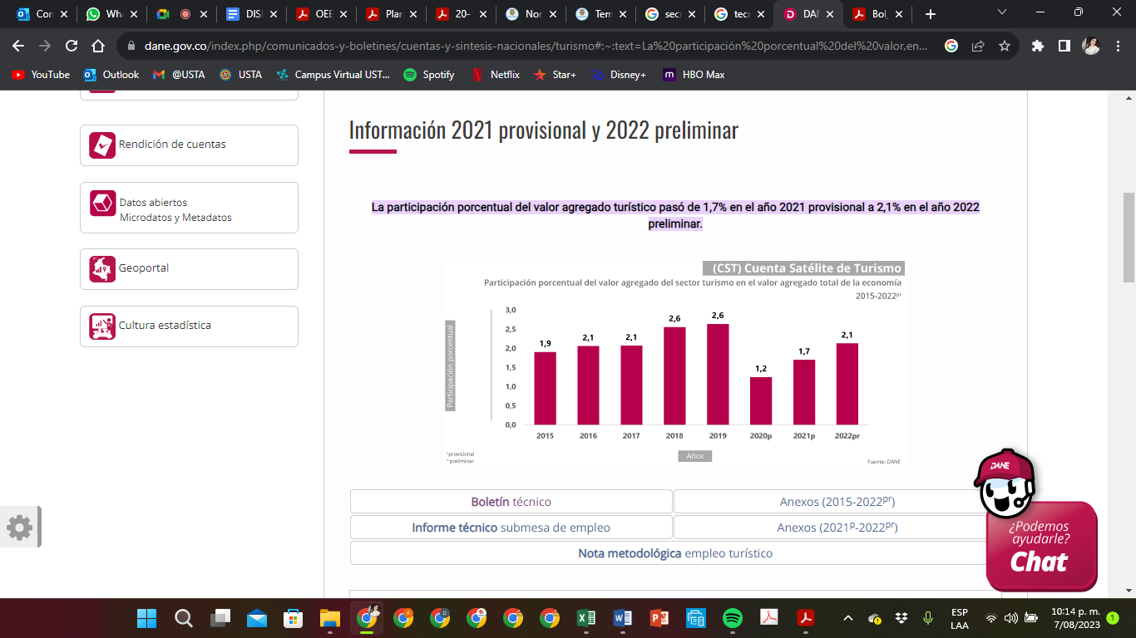

*Fuente: Elaboración propia tomada de las CST del DANE 2023.*

Uno de los grandes afectados ha sido el mercado laboral, no solo a nivel local, sino a nivel internacional. En esta dirección la Organización Internacional del Trabajo (OIT) habla de una pérdida de puestos de trabajo del orden de 345 millones a nivel mundial y la pérdida de ingresos derivada de la destrucción de empleo equivalente a 5,5% del Producto Interno Bruto Mundial (PIB). En el caso de Colombia, enfrenta una pérdida de puestos de trabajo de 1,5 millones al comparar octubre 2020 con el mismo mes de 2019, lo anterior se traduce en una pérdida de ingresos de los hogares colombianos de 27,9 billones de pesos (2,7% del PIB). La situación del país es incluso más compleja teniendo en cuenta los altos índices de informalidad y el recrudecimiento de este fenómeno durante la pandemia. Todo esto pone de presente la necesidad de dar prioridad al salvamento de las empresas para así conservar los empleos actuales y contribuir a la generación de nuevos puestos de trabajo (ANDI, 2020).

Esto trajo consigo un aumento en el nivel de desempleo debido a las restricciones gubernamentales y de cuarentena obligatoria a la que fue sometido el país, las industrias y el sector comercio que en general se vieron obligados a reducir sus gastos, entre ellos la disminución de sus nóminas de personal, ocasionando incluso el cierre de algunos locales comerciales, empresas e industrias. De acuerdo con el DANE para el mes de junio de 2023, la tasa de desempleo a nivel nacional fue del 9.3%, lo que significó un decrecimiento de 2.0 puntos porcentuales frente al mismo mes del año anterior (11.3%), la tasa global de participación se ubicó en 64.3%, lo que representó un incremento de 0.6 puntos porcentuales frente a junio del 2022 (63.7%), y en cuanto a la tasa de ocupación fue 58.3%, presentando una incremento de 2.3 puntos porcentuales respecto al mismo mes del 2022 (56.5%) (DANE, GEIH, 2023) (Figura 6).

*Figura 6: Tasa global de participación, ocupación y desempleo (Junio 2022-2023)*

*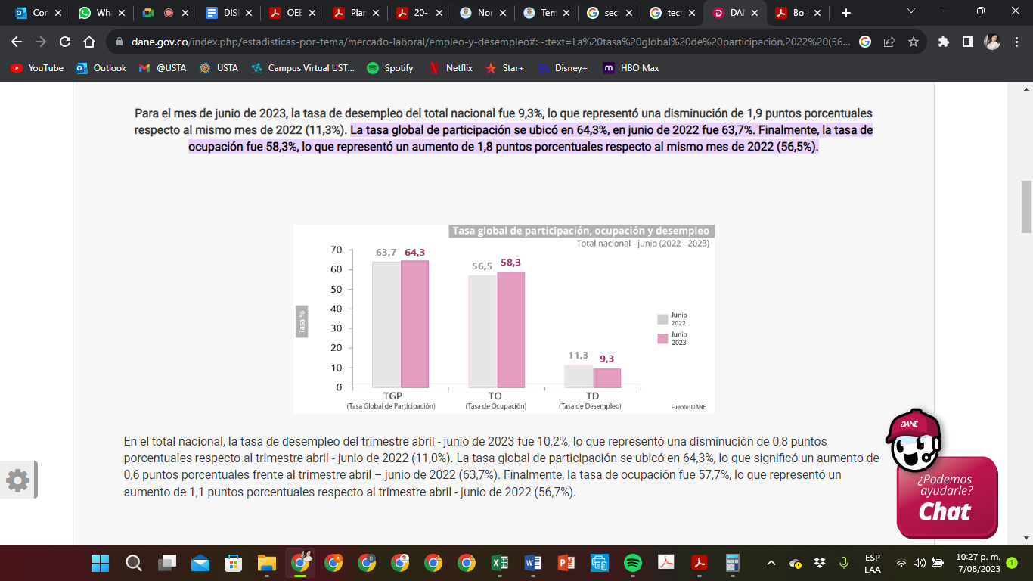  
Fuente: DANE*

Según el boletín técnico de la Gran Encuesta Integrada de Hogares (GEIH) del segundo trimestre año 2023 entregado por el DANE las cifras del desempleo en la ciudad de Villavicencio fue de 10.5% disminuyendo en un 0.8% con relación al mismo periodo del año 2022, dicha recuperación se viene dando gracias al esfuerzo que han hecho todos los comerciantes de la ciudad, entre esos esfuerzos se encuentran emprendimientos jóvenes de rápido crecimiento que promueven prácticas asociadas a la innovación y al desarrollo de tecnologías, también llamados emprendimientos emergentes o “Start-up”, la resiliencia empresarial permitió la recuperación de los mismos, generando oportunidades para ser más eficientes, competitivos y sostenibles.

* 1. **Formulación del problema**

De acuerdo con las cifras y los análisis mencionados se puede observar la dinámica empresarial del sector turismo y el incremento en el índice de desempleo, el cual genera en la población un importante estado de vulnerabilidad. Con el fin de buscar propuestas que permitan contribuir a la reactivación del sector turismo en la ciudad Villavicencio y a la recuperación en los índices de empleabilidad.

Se formula la siguiente pregunta de investigación:

**¿Cómo diseñar una metodología que fortalezca la resiliencia empresarial del sector turismo y su impacto en la empleabilidad en Villavicencio – Meta?**

1. **Justificación**

Villavicencio es una ciudad que genera un gran aporte a la economía del país, es el principal centro de acopio y abastecimiento del departamento del Meta y de los municipios de la Orinoquia colombiana, no obstante, el desarrollo económico del municipio tiene como base económica los sectores agrícola, ganadero, minero, agroindustria, comercio y servicios. Gran parte de los empleos se generan de la actividad comercial y de servicios, tales como el turismo, en sus diferentes formas como el agroturismo y ecoturismo, gracias a las características propias que tiene esta región, basado en la importancia que ha tomado la ciudad con la construcción de la nueva vía al llano por su cercanía a la capital del país. Las grandes construcciones, las vías, los recursos financieros y el turismo giran en torno a esta dinámica mercantil y a los servicios. Esto hace que el aporte del Departamento al PIB Nacional sea menor al 2%, cifra que se mantiene en los últimos 49 años, es decir, desde 1960 a 2009 (Alcaldía de Villavicencio, s.f).

Es así como la actividad turística en la ciudad tiene un gran impacto en la economía gracias a la creciente contribución al PIB tanto a nivel nacional como local, obteniendo como resultado el aumento del número de visitantes no residentes, generando fuentes de empleo directos e indirectos, inclusión social, mejora educativa y social, aumento de la inversión extranjera en infraestructura hotelera, desarrollo sostenible y a su vez el mejoramiento de toda la cadena de valor del sector.

De acuerdo con la caracterización realizada en la ciudad de Villavicencio por el (Observatorio Turístico Villavicencio, 2021,1-7) se obtuvieron los siguientes datos:

1. El 55% de los viajeros que llegan a la ciudad de Villavicencio son hombres y el 45% corresponde a mujeres.
2. El rango de edades con mayor porcentaje es del 33,3% corresponde a viajeros entre los 35 a 49 años, seguidos en un 31,3% por menores de 34 años, el 23% entre 50 a 64 años y finalmente el 12,5% corresponde a mayores de 65 años.
3. La frecuencia con que las personas visitan Villavicencio es cada vez mayor, el 42% de las personas visitan el municipio tres o más veces por año, seguido por el 29% con una regularidad de dos a tres veces al año y una vez al año el 29%.
4. En cuanto a la procedencia de los visitantes se encontró que el mayor porcentaje corresponde a los habitantes de la ciudad de Bogotá con 50%, debido a la cercanía y el fácil acceso, lo cual les permite viajar con mayor frecuencia al municipio de Villavicencio, seguido por el 32% de los visitantes que proceden de la ciudad de Medellín, 9,10% corresponde a los visitantes de Santiago de Cali, el 4,5% a los habitante de Puerto Carreño y un 4,4% visitantes de distintas partes del país.
5. La temporada de mayor preferencia para los viajeros con un 42% corresponde a los fines de semana, el 27% para fin de año, 10% para temporada baja, el 8% para las dos temporadas de mitad de año y semana santa y finalmente el 4% para la semana de receso.
6. El 83,3% de las personas financian sus viajes con ahorros, el 16,6% prefiere financiar su viaje por plan de pagos, tarjetas de crédito u otro medio de financiación.
7. En cuanto a la planeación logística y la elección de actividades el 77% las organiza por cuenta propia y el 23% restante busca agencias de viajes.
8. De acuerdo al presupuesto estimado para viajar, el 65% tenía un presupuesto estimado de entre $1 y $2 millones de pesos para realizar actividades en el municipio, seguido por el 25% que contaba con un presupuesto estimado entre $2 y $4 millones de pesos y finalmente el 10% solo contaba con un presupuesto menor de $1 millón de pesos.
9. El 54% de los turistas vienen a la ciudad en compañía de sus familiares, el 25% con sus amigos y el 21% en compañía de su pareja.
10. El tiempo de estancia de los visitantes está en un 73% para el rango de 2 a 3 días, el 23% entre 4 y 7 días y 4,10% entre 7 y 15 días.
11. El motivo de viaje corresponde en un 86,4% por vacaciones, el 9,10% por visitas a familiares y amigos y el 4,5% por negocios y/o labores profesionales.
12. En cuanto al hospedaje el 54,6% prefiere hoteles, el 27,3% a viviendas turísticas y el 18,2% a vivienda familiar.

En ese sentido y de acuerdo con los datos mencionados anteriormente se logra reconocer la importancia en el fortalecimiento de la resiliencia empresarial siendo uno de los temas más importantes de la actualidad, al entenderse como la capacidad de adaptarse al cambio e inmediatamente recuperarse ante la adversidad, es por ello que esta investigación tiene como finalidad proporcionar a las empresas metodologías adecuadas que contribuyan con el fortalecimiento de la resiliencia empresarial, obteniendo información relevante acerca de las pautas a seguir para mejorar dicha capacidad y de esta forma, garantizar su continuidad a largo plazo y por consiguiente su impacto en la empleabilidad en Villavicencio - Meta.

1. **Objetivos**
   1. **Objetivo General**

Diseñar una metodología para el fortalecimiento de la resiliencia empresarial dirigida al turismo y su impacto en la empleabilidad en Villavicencio – Meta.

* 1. **Objetivos Específicos**
* Caracterizar las prácticas de resiliencia empresarial del sector turismo y su impacto en la empleabilidad en Villavicencio – Meta.
* Determinar las mejores prácticas de resiliencia empresarial enfocadas a la industria del turismo.
* Proponer una estrategia metodológica de cierre de brechas que incentive el fortalecimiento de la resiliencia empresarial del sector turismo y su impacto en la empleabilidad en Villavicencio – Meta.

1. **Marco Referencial**
   1. **Marco Teórico**
      1. ***Resiliencia***

Resiliencia es un vocablo de origen latín de la palabra recilio (Kotliarenco, Cáceres, Fontecilla, 1997) que traduce como saltar hacia atrás, volver de un salto. Dicho término ha venido siendo mencionado desde años atrás, inicialmente se escuchó en estudios realizados en la ciencia de la física, al corroborar que los materiales que fueron sometidos a deformaciones o cambios, tenían la capacidad de volver a ser iguales recuperando todas sus condiciones iniciales, luego de pasar por altas presiones (E.Hollnagel, 2006). De igual forma este término ha sido usado en la ciencia de la psicología desde los años 70, cuando investigadores como Rutter (1970) y Cyrulnick (1983), basados en los resultados arrojados en la ciencia de la física, empezaron a utilizar esta palabra para demostrar que las personas son hábiles y desarrollan capacidades para aceptar sucesos trágicos, y enfrentando la realidad, venciendo la adversidad, recuperándose, y superando las consecuencias negativas (Westrum, Hollnagel, Woods, & Levenson, 2006). Se encuentran varias definiciones sobre resiliencia, al igual que investigadores, pero solo se tomaran algunos para orientación del concepto, es “la habilidad de recuperarse de eventos negativos” (Garmezy, 1991), es “la capacidad de un individuo de reaccionar y recuperarse ante las adversidades, lo que implica un conjunto de cualidades que fomentan un proceso de adaptación exitosa y de transformación a pesar de los riesgos y de la propia adversidad” (Acero, 2008) y es “un proceso dinámico que abarca la adaptación positiva dentro del contexto de una adversidad significativa” (Luthar, Cicchetti, & Becker, 2000).

Estas definiciones demuestran con claridad que el ser humano está sometido a múltiples amenazas, pero que siempre asume una actitud positiva. La ciencia de la psicología concluye que los individuos desarrollan habilidades para enfrentar problemas imprevistos fuertemente traumáticos y superarlos a pesar de tener todos los factores en su contra, y llegan a triunfar en la vida (Tarter & Vanyukov, 1999).

* + 1. ***Resiliencia Empresarial***

Este concepto de resiliencia no había sido muy mencionado en organizaciones y empresas, quizás por el origen de tipo teórico que tiene como referencia temas de la física, ingeniería civil, psicología, psiquiatría, ecología entre otras. Esa habilidad de los individuos de poder resolver problemas que surgen de un momento a otro y de una manera inesperada, fue llevado a las organizaciones con el fin de generar los escenarios para que se lograra con los mismos principios y fortalezas, solucionar los conflictos dentro de la organización. Hoy en día, en el mundo de los negocios, se encuentran organizaciones que se dedican al mismo sector económico teniendo que asumir y resolver problemas surgidos de forma inesperada y que se ven obligadas a desarrollar e implementar estrategias de último momento, algunas logrando salir de la emergencia y resolviendo sus problemas, saliendo más fortalecidas y aprendiendo de las adversidades, mientras que otras, fallan en su intento de sobrevivir y terminan desapareciendo. Es de ahí donde se hace necesario analizar cuáles fueron los factores y acciones que pusieron en práctica para superar sus problemas. La resiliencia se ha trasladado con éxito al sector empresarial, logrando que las empresas al igual que los materiales y los seres humanos, ejecuten estrategias de protección para eliminar los riesgos que podrían generar la desaparición de las mismas, para salir victoriosas de las grandes tormentas que las atacan, y , convertir las crisis en una oportunidad para al final contar con más fortalezas y habilidades gerenciales que mejoren su posición y recuperen su liderazgo, eliminando los riesgos de una catástrofe empresarial (Hollnagel, 2011).

En la resiliencia empresarial se definen varias etapas: 1) la prevención de acontecimientos negativos, que hacen crisis y vuelven vulnerables a las empresas. El entorno en que desarrolla sus actividades competitivas, generalmente es factor que vuelve más vulnerable a las organizaciones, especialmente las vinculadas con actividades relacionadas a los procesos de globalización (Clegg & Porras, 2007). 2) Estar listos para prevenir que los resultados negativos no empeoren con el pasar del tiempo. Si no es así, no se debe perder la visión que, si una organización desaparece del mercado, otras están listas para ocupar ese lugar; esta etapa debe ser tenida en cuenta para proponer estrategias que vuelvan más fuertes a las organizaciones, para ser más competitivas. 3) Contar con la estructura para que después de salir victoriosa, venciendo la crisis, tener poder para recuperarse de las secuelas negativas que dejan esos acontecimientos, aplicando en forma dinámica, pero flexible, acciones que tienen como objetivo recuperar sus fortalezas y eficiencia después del trauma experimentado y la mala experiencia obtenida (Nemeth, Hollnagel, & Dekker, 2009).

Para alcanzar la resiliencia empresarial y evaluar las disrupciones según (Sanchis, 2009), se precisa de métodos, enfoques y herramientas que sean capaces de analizar cuan resiliente es una empresa para centrar sus esfuerzos en aquellas áreas más vulnerables a sufrir los efectos negativos de una disrupción, finalmente concluye que la capacidad que genera la resiliencia empresarial no solo es una ventaja competitiva para la empresa, sino que está más relacionada con la continuidad y la supervivencia a largo plazo.

Identificando los ejes que potencializan a las regiones desde el componente estratégico y competitivo del turismo, para (Ariza, Cristancho, Ramirez, 2020) en su “Formulación de una metodología para la evaluación de la competitividad del sector turístico” realizado en la Universidad EAN, proponen un instrumento de medición de la competitividad turística, que facilite a las autoridades regionales y locales, empresarios y emprendedores, ejecutivos y funcionarios públicos que ocupen cargos con poder decisorio la posibilidad de realizar un autodiagnóstico, mediante la aplicación de la escala de Likert que evalúa 9 factores (planificación turística, formación del capital humano, sostenibilidad turística, seguridad, calidad, infraestructura turística, marketing, tecnología y fortalecimiento empresarial), permitiendo establecer estrategias y planes de acción para la reactivación económica de la región.

Se determina como base fundamental de toda organización que para lograr una ventaja competitiva hay que tener en cuenta aspectos claves como la gestión de la resiliencia, de acuerdo con (Serna, 2021) las organizaciones que desarrollan ventajas competitivas tienen cuatro características que las diferencian frente a las demás que no tuvieron ese distintivo de resiliencia, primero toda empresa resiliente tiene un esfuerzo constante y orientado a una mayor resistencia ante una adversidad, segundo presentan un buen conocimiento del entorno y de las amenazas y oportunidades que se presenta, tercero tiene un compromiso hacia la gestión de las vulnerabilidades claves y cuarta presenta una cultura proactiva de las capacidades de adaptación, esto no limita solo a esquivar de manera temporal las adversidades sino que tienen la capacidad de planificar y realizar las acciones necesarias para minimizar los efectos de las amenazas. Esto influye de manera directa en la empleabilidad, puesto que refuerza las capacidades no solo de los empleados, sino también de los proveedores y aliados estratégicos para saber afrontar situaciones difíciles, de manera positiva y así convertirlas en oportunidades de crecimiento. Según la Organización Internacional del Trabajo (OIT), la empleabilidad es “la aptitud que tiene la persona para encontrar y conservar un trabajo, para progresar en el trabajo y para adaptarse al cambio a lo largo de la vida profesional”, de igual manera Altamirano (2014) define a la empleabilidad como las posibilidades que tiene una persona para encontrar un empleo en un mercado laboral, además es la capacidad de adaptarse al cambio o de integrarse fácilmente a un medio laboral.

* + 1. ***Turismo***

La Organización Mundial del Turismo (OMT), define el turismo como el fenómeno social, cultural y económico que supone el desplazamiento de personas a países o lugares fuera de su entorno habitual por motivos personales, profesionales o de negocios.

El incremento global del sector de los servicios, la necesidad de dinamizar la economía y de diversificar las oportunidades de redistribución de recursos, la respuesta multicultural y ecologista a la globalización, son algunos de los factores que han convertido al turismo, hoy por hoy, en una importante alternativa de desarrollo para los países y para las regiones (Gonzalez, 2004).

En efecto el turismo se reconoce como motor de desarrollo a nivel mundial si se aborda a partir de la planificación y la participación comunitaria, puesto que permite generar recursos, distribuir los ingresos, emprender y desarrollar el potencial turístico, orientado a la conservación de los recursos del territorio y la identidad de los habitantes (Boisier, 2005), aprovechando la biodiversidad como una importante fuente de ingresos, donde el turismo y en especial el ecoturismo, se identifica como uno de los servicios que prestan los recursos naturales a la economía del país y que mayores expectativas de generación de recursos tiene a nivel mundial y nacional (Nivia, 1997).

Por consiguiente, cabe resaltar el aporte que el turismo genera en las diferentes actividades económicas y como las entidades públicas y privadas deben contribuir con el crecimiento del sector, de acuerdo con (Devesa, Aguirre, Risso, Brisa & Pereyra, 2009) el impacto del turismo sobre la economía sugiere la necesidad de políticas públicas que apoyen las iniciativas de desarrollo turístico de las tantas potenciales atracciones que tiene el país y que incrementen la demanda turística internacional y doméstica. Por otra parte (Vinasco, 2017) concluye que las administraciones deben promover en sus habitantes la importancia del turismo y del turista, como aliado que les va a permitir mejorar su infraestructura en aspecto como vías, ofertas de servicios educativos, comerciales, recreativos y de salud; atracción de inversiones para proyectos que generen desarrollo y procesos de conservación del patrimonio cultural y ambiental.

* + 1. ***Empleabilidad***

La empleabilidad de acuerdo con Drucker (1999), es una combinación de aptitud, que se refiere a los conocimientos y habilidades, requisito mínimo que se convierte en condición necesaria, pero no suficiente, así como competencias emocionales, que muestran, a través de comportamientos observables, la capacidad de gestionar la relación con nosotros mismos y con los demás. Grip, Van Loo y Sanders (1999), la describen como el potencial de un individuo para acceder a un empleo y permanecer en él, en la actualidad es entendida como la probabilidad de obtener una vacante en un mercado de trabajo específico a partir de los atributos con los cuales está dotado el buscador, que son los que le permiten superar los obstáculos que le impone el mercado (Campos 2002). En un concepto más amplio, Pedro Weinberg (2004, s.p.), define que la empleabilidad son las calificaciones, los conocimientos y las competencias que aumentan la capacidad de los trabajadores para conseguir y conservar un empleo, mejorar su trabajo y adaptarse al cambio, elegir otro empleo cuando lo deseen o pierdan el que tenían e integrarse más fácilmente en el mercado de trabajo en diferentes períodos de su vida.

* 1. **Marco Conceptual**
     1. ***Resiliencia Empresarial***

La resiliencia organizacional o empresarial es considerada como la capacidad generada por una institución para enfrentar los cambios que aparecen como acontecimientos que producen crisis repentinas (López, 2009).

* + 1. ***Turismo***

Existen varias versiones sobre el origen etimológico de *tour*, raíz común de las palabras turismo y turista. Hay investigadores como Arthur Haulot, quien escribió que la palabra *tur* era utilizada antiguamente en hebreo, para designar con ella un viaje de vanguardia o de exploración (De la Torre, 1994, 32).

Viajes realizados por hijos de nobles europeos dieron origen en ese continente al concepto de *tour*, el cual en sus orígenes se atribuía a motivos puramente educativos. Luego en el siglo XIX fue adoptada no sólo para designar los viajes en general, sino también a quienes participaban en ellos (*tourists)* y al fenómeno que estos originan con sus desplazamientos (*tourism)*. Según la Organización Mundial del Turismo (OMT, 1994), “el turismo comprende las actividades que realizan las personas durante sus viajes y estancias en lugares distintos a su entorno habitual, por un periodo de tiempo consecutivo inferior a un año, con fines de ocio, por negocios y otros”. Conjunto de actividades que realizan las personas -turistas durante sus viajes y estancias en lugares distintos al de su entorno habitual por un período de tiempo consecutivo inferior a un año, con fines, entre otros, de ocio, cultura, salud, eventos, convenciones o negocios (Ley 2068, 31 diciembre 2020. Art. 3).

### *Tipos de turismo*

De acuerdo a la ubicación geográfica del municipio, a su infraestructura y capacidad hotelera se identifican los siguientes tipos de turismo:

#### 4.2.3.1. De interés social.

Es aquel promovido por el Estado con el propósito de que las personas de recursos económicos limitados puedan acceder al ejercicio de su derecho al descanso y el aprovechamiento del tiempo libre, mediante programas que le permitan realizar actividades de sano esparcimiento, recreación, deporte y desarrollo cultural en condiciones adecuadas de economía, seguridad y comodidad (Ley general de turismo. Art. 32).

Para este modelo de turismo de interés social, la ciudad de Villavicencio, tiene varias ventajas comparativas respecto a otros sitios de preferencia por parte de los turistas: una óptima carretera entre las ciudades de Villavicencio y Bogotá, la hermosa vista y panorámica que implica el paisaje de los Llanos Orientales, la cercanía de la ciudad con el mayor mercado nacional de turismo de interés social (Bogotá y el centro del país), el interés que han demostrado operadores privados, quienes han iniciado a invertir en proyectos turísticos en la ciudad. Adicional a esto también se cuentan con las Cajas de Compensación Familiar con sede en Bogotá, las cuales mueven una apreciable cantidad de turistas.

#### 4.2.3.2. Turismo de reuniones, incentivos, congresos y exhibiciones.

Es un tipo de actividad turística en la que los visitantes viajan por un motivo específico profesional y/o de negocio a un lugar situado fuera de su lugar de trabajo y residencia con el fin de asistir a una reunión, actividad, evento, conferencia o congreso, feria comercial y exposición u otro motivo profesional o de negocios. Representa un espacio de encuentro, socialización, intercambio de conocimientos, de contactos, de experiencia entre los participantes, para hacer negocios, conocerse y compartir (Ley general de turismo. Art. 32).

En la ciudad de Villavicencio se cuenta con centros de convenciones en los mejores hoteles dentro de la zona urbana, así como hoteles en las zonas rurales que brindan el mejor servicio para llevar a cabo dichas reuniones laborales o de negocios. Adicionalmente cuenta con variadas ferias agroindustriales, fiestas culturales, etc,

#### 4.2.3.3. Ecoturismo.

Es un tipo de actividad turística especializada desarrollada en ambientes naturales conservados, siendo la motivación esencial del visitante observar, aprender, descubrir, experimentar, apreciar la diversidad biológica y cultural, con una actitud responsable para proteger la integridad del ecosistema y fomentar el bienestar de la comunidad local.

Este tipo de turismo incrementa la sensibilización con respecto a la conservación de la biodiversidad, el entorno natural, los espacios naturales conservados y los bienes culturales, tanto entre la población local como entre los visitantes, y requiere procesos de gestión especiales para minimizar el impacto negativo en el ecosistema (Ley general de turismo. Art. 32).

La ciudad cuenta con bio-parques temáticos, con rutas de caminatas ecológicas, escuelas especializadas en enseñar a cabalgar y sitios de práctica de pesca.

#### 4.2.3.4. Etnoturismo.

Hace referencia al turismo especializado que se realiza en territorios donde se encuentran asentados grupos étnicos, destinado a fines culturales, educativos y recreativos y que busca dar a conocer las tradiciones, saberes ancestrales, historia, valores culturales, forma de vida manejo ambiental, costumbres y demás particularidades propias de dichos grupos. (Ley general de turismo. Art. 32)

#### 4.2.3.5. Turismo deportivo.

Es un tipo de actividad turística en la que el principal motivo de viaje consiste en presenciar o participar en un evento deportivo, practicar una disciplina deportiva en escenarios al aire libre o encubierto bien sea dentro de espacios urbanos y acondicionados especialmente para tal efecto, dentro de espacios naturales en aire, tierra o agua, según sus modalidades y/o así mismo su visita. (Ley general de turismo. Art. 32)

La principal atracción turística en este ámbito es la práctica del ciclomontañismo, la ciudad brinda a los visitantes variadas rutas para practicar este deporte, rutas de caminata al aire libre.

#### 4.2.3.6. Agroturismo.

La ciudad de Villavicencio presenta las condiciones requeridas para la práctica de actividades de agroturismo, gracias a la infraestructura que poseen las fincas y reservas naturales privadas, que le permiten al visitante, además del descanso campestre, la posibilidad de conocer y aprender la vida rural llanera. El turista puede alojarse en una de las fincas agroturísticas o recreativas con que cuenta la región, en donde sus propietarios se encargan de enseñarle las labores diarias de la ganadería, agricultura, piscicultura o avicultura que en ellas se practican. Así mismo, degustar la comida típica de la región y en las noches disfrutar de las tradicionales “Noches de parrando llanero”.

Esta modalidad de turismo se ha convertido en uno de los puntos de partida para el desarrollo turístico del Meta y de Villavicencio, y como una excelente opción para los visitantes; es un tema relativamente novedoso en la región, y desde su inicio se ha venido consolidando como un producto de alta competitividad frente a otras regiones del país.(González *H,* 2004)

### *4.2.5. Empleabilidad*

El término empleabilidad, hace referencia inicialmente a la consecución de empleo por cuenta ajena; sin embargo,algunos autores tales como Bruttin (2003, cit. por Rentería y Malvezzi, 2008, p. 323), Kohler (2004) o Vukasovic (2004) definen también la empleabilidad como el autoempleo.

De este término se encuentran variedad de afirmaciones o significados según el punto de vista desde el que se vea: “su significado depende del punto de vista e interpretación que se tenga del mismo (sociedad, gobiernos, empresarios, sindicatos, gremios, académicos, trabajadores)” (Sáez y Torres, 2007, cit. Rentería y Malvezzi, 2008, p. 323).

La empleabilidad vista desde una perspectiva general, es el conjunto de variables que explican la situación de empleo o de desempleo de una persona, destacando que al decir empleo incluimos también el autoempleo. Pero desde una perspectiva individual, la empleabilidad hace referencia al conjunto de competencias que una persona posee, que le permiten acceder a un empleo y mantenerlo, satisfaciendo sus necesidades profesionales, económicas, de promoción y de desarrollo (Suarez, 2016, p. 71).

## **4.3. Marco Legal**

Este marco legal tiene las medidas que regulan los sectores económicos, la creación y actividad de los emprendimientos, siendo incluyentes, beneficiando, fortaleciendo, consolidando y ayudando en el crecimiento de los aspectos económicos, políticos, sociales, culturales y ambientales, en el contexto rural y urbano, lo cual permite que Colombia contribuya en la resiliencia empresarial, la formalización laboral y su empleabilidad en el sector turismo.

Dentro de las Normas Técnicas Sectoriales encontramos:

*Tabla 1: Normas Técnicas Sectoriales*

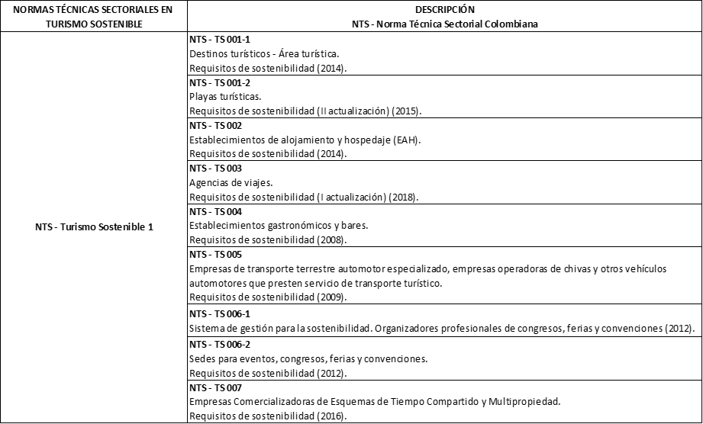

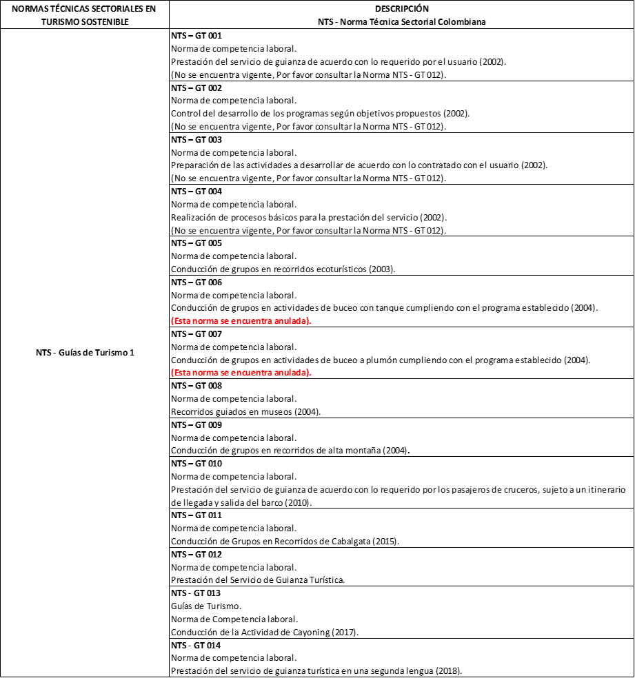

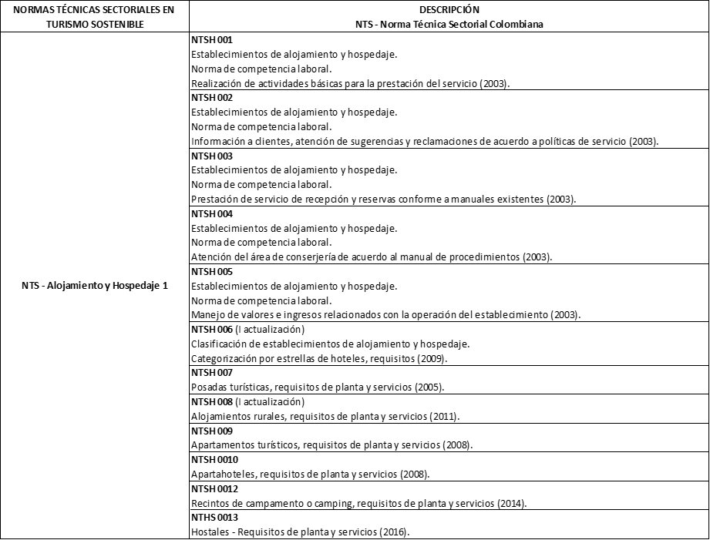

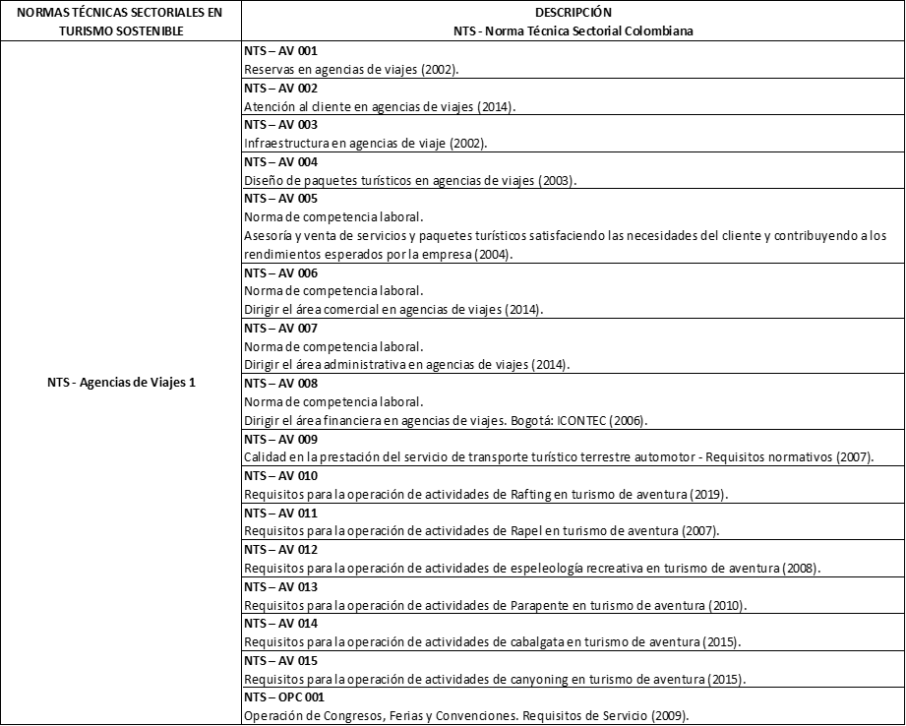

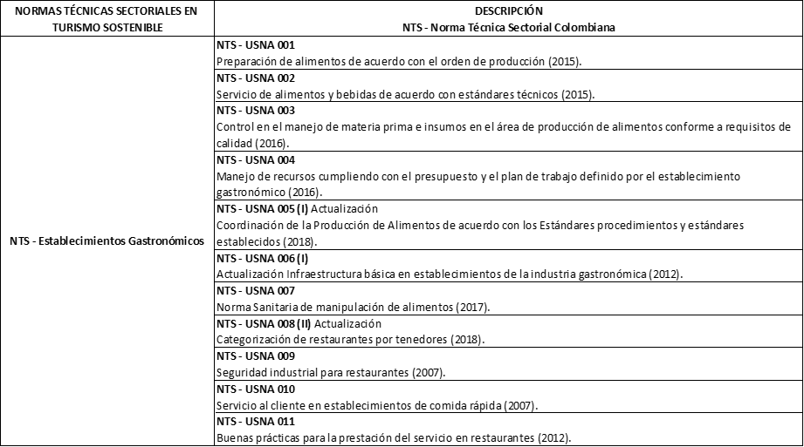

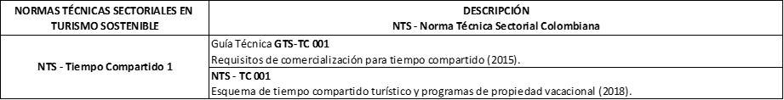

*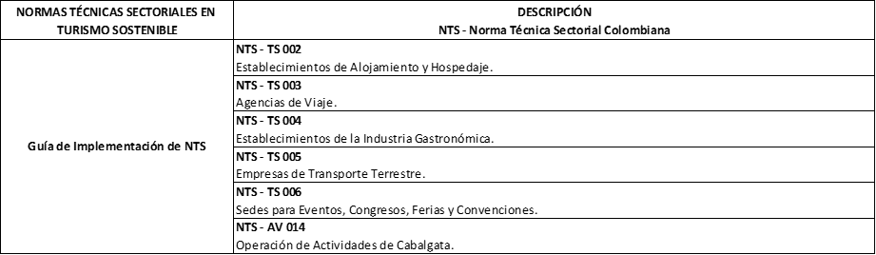Fuente: Elaboración propia.*

Dentro de los antecedentes jurídicos enmarcados encontramos:

*Tabla 2: Normatividad vigente turismo*

*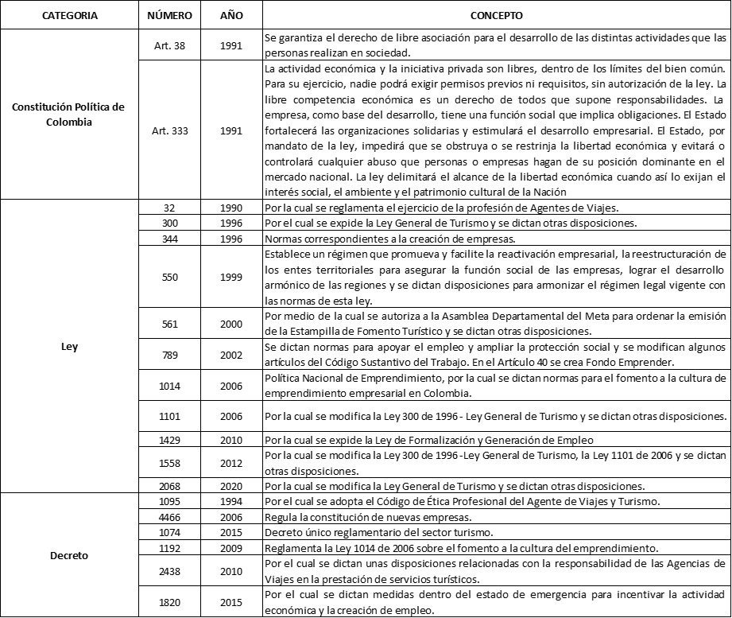  
Fuente: Elaboración propia.*

# 5. Metodología

## 

## **5.1. Enfoque de la investigación**

El enfoque metodológico de la investigación es de tipo mixto; cuantitativo y cualitativo, los cuales “representan un conjunto de procesos sistemáticos, empíricos y críticos de investigación e implican la recolección y el análisis de datos tanto cuantitativos como cualitativos”, tal como lo mencionan Sampieri & Torres, (2018, p.10).

## **5.2. Alcance de la investigación**

De acuerdo con Sampieri & Torres (2018, p.109) “del alcance del estudio se establece la estrategia de investigación”, la cual tiene un alcance de tipo correlacional, cuyo propósito es “conocer la relación o grado de asociación que exista entre dos o más conceptos, categorías o variables, en un contexto en particular”.

## **5.3. Definición de variables**

Las variables de investigación a analizar corresponden a los componentes de la resiliencia empresarial (Liderazgo, Innovación, Competitividad y Sostenibilidad) del sector turismo.

## **5.4. Diseño muestral**

La población con la que se realiza esta investigación pertenece a las empresas que hacen parte del sector del turismo (operadores turísticos y/o agencias de viajes, operadores de transporte, alojamiento, gastronomía, entretenimiento, etc), el alcance es de tipo correlacional y se cuenta con un muestreo probabilístico de 72 empresas asociadas al sector, de las cuales, luego de verificar su vigencia mediante el sistema RUES (Registro Único Empresarial) y el RNT (Registro Nacional de Turismo); se delimita la muestra a 37 empresas donde con un margen de error del 5% y un nivel de confianza del 95% se obtiene un valor final de 34 empresas como muestra poblacional.

## **5.5. Instrumentos y técnicas de investigación**

Se construyó un intrumento de medición o de recopilación de datos, tipo cuestionario que contó con:

* 12 preguntas relacionadas a información personal y/o empresarial.
* 10 preguntas relacionadas a la resiliencia.
* 9 preguntas relacionadas al liderazgo.
* 5 preguntas relacionadas a innovación.
* 6 preguntas relacionadas a competitividad.
* 12 preguntas relacionadas a sostenibilidad.

Los datos fueron tabulados en Excel y el análsis de los mismos, fue realizado en SPSS para gráficos, análisis inferenicales y tablas, y Pyhton para la realización de diagramas, normalización de datos y wordcounts. Las variables cualitativas fueron codificadas con valores numéricos según su propia escala para efectos de los análisis. Se contruyeron escalas para determinar un puntaje ponderado de cada uno de los factores analizados (Liderazgo, resiliencia, innovación, sostenibilidad), esto antes realizando una prueba de consistencia interna de Cronbach y pruebas de asociación de variables o independencia Chi Cuadrado.

Los análisis realizados fueron tanto cualitativos como cuantitativos; analisis inferenciales y análisis exploratorios. Del mismo modo, se realizaron analisis de correlaciones y de consistencia interna entre los factores analizados.

# Análisis de Resultados

En primera instancia, se realiza un análisis exploratorio y descriptivo de cada una de las variables correspondientes a cada uno de los factores. Se comenzará con un análisis demográfico y luego el análisis de los factores.

**Sociodemográfico**

De acuerdo con la caracterización realizada en la aplicación del instrumento a los 34 empresarios del sector turismo, se logró obtener información demográfica en la que, de acuerdo al género el 55.88% de los encuestados es masculino y el 44.12% restante corresponde al género femenino (Figura 7).

*Figura 7: Identificación de Género*

*  
Fuente: Elaboración propia.*

Con respecto a la edad de los encuestados observamos que la edad media es de 41 años, con una desviación estándar de 8.18. La máxima edad es 60 años y la edad minima es 35, obteniendo así un rango de 35. La moda es de 42 años indicando una mayor frecuencia de personas con esta edad (Tabla 3).

*Tabla 3: Estadísticos Edad*

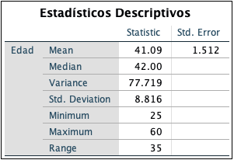

*Fuente: Elaboración propia.*

Del mismo modo, se analizan valores atípicos (outliers) aplicando la regla:

$$\overline{x}±3∙S$$

$$41.09±3(8.81)$$

$$Rango (14.66, 67.52)$$

Teniendo en cuenta la regla y el diagrama de dispersión no se observan valores atípicos (Figura 8).

*Figura 8: Diagrama de dispersión Edad*

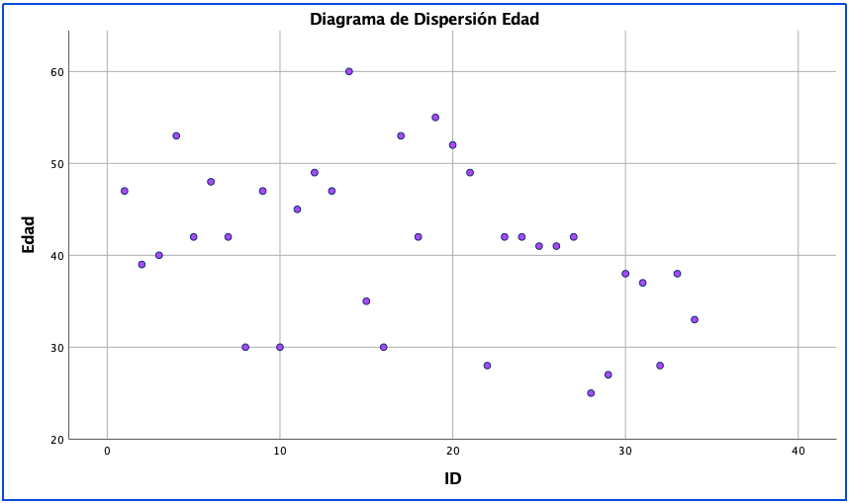

*Fuente: Elaboración propia.*

Por úlitmo se realiza un análsis de normalidad de la variable Edad a través del test de Kolmogorov-Smirnov y el histograma de frecuencia con curva nomal.

Del histograma (Figura 9) podemos observar que sigue aproximadamente la campana de Gauss, la mayor concentración de la frecuencia esta cercana o alrederdor de la media. Del test de normalidad (Tabla 4) obtenemos un valor de significancia mayor a 0.05, lo que indica una normalidad de la variable Edad.

*Tabla 4: Prueba normalidad*

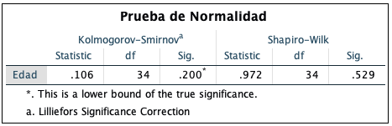

*Fuente: Elaboración propia.*

*Figura 9: Histograma de Frecuencias Edad*

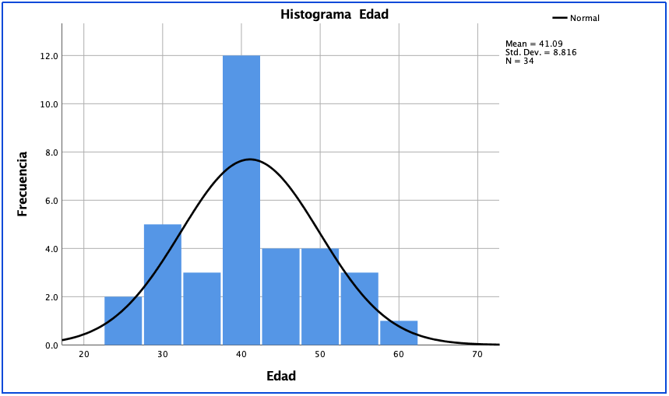

*Fuente: Elaboración propia.*

Del total de encuentados tenemos que el estado civil corresponde al 41.18% es de personas solteras, 35.9% personas casadas, 17.65% en unión libre y 5.88% personas separadas (Figura 10).

*Figura 10: Estado Civil*



*Fuente: Elaboración propia.*

Con respecto al nivel de formación, encontramos que el 58.88% tienen especialización, el 32.35% poseen pregrado y encuestados con Maestria y Secundaria poseen 5.88% respectivamente. (Figura 11).

*Figura 11: Formación*



*Fuente: Elaboración propia.*

La actividad económica que tuvo mayor participación con un 38.2% son las agencias de viajes y operadores turísticos, seguido con un 32.4% por transporte de pasajeros (Figura 12).

*Figura 12: Actividad Económica*

  
*Fuente: Elaboración propia.*

El tipo de organización que predomina en el sector turismo es persona jurídica con un 52.94% y persona natural con un 47.06% (Figura 13).

*Figura 13: Tipo de Organización*

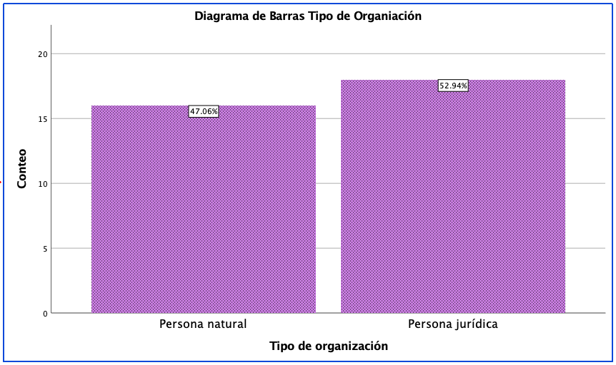

*Fuente: Elaboración propia.*

El número de trabajadores con las que cuentan las empresas del sector y que mayor participación tienen son las de menor o igual a 10 trabajadores con un 70.59%, entre 11 y 50 trabajadores con un 17.65%, entre 51 y 200 trabajadores con un 8.82% y finalmente las mayores o iguales a 250 trabajadores con un 2.94% (Figura 14).

*Figura 14: Número de trabajadores*

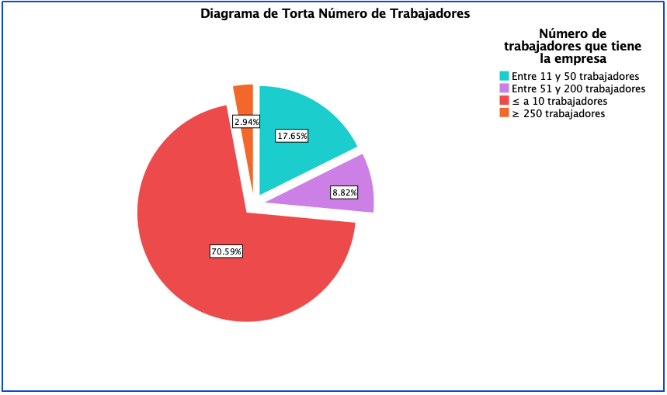  
*Fuente: Elaboración propia.*

Por último, con respecto al rol de las personas encuestadas encontramos que el 73.53% son generentes, el 17.65% coordinadores, y director operativo, auxiliar de cocina, representante legal con un 2.94% respectivamente (Figura 15).

*Figura 15: Rol que desempeña dentro de la empresa*

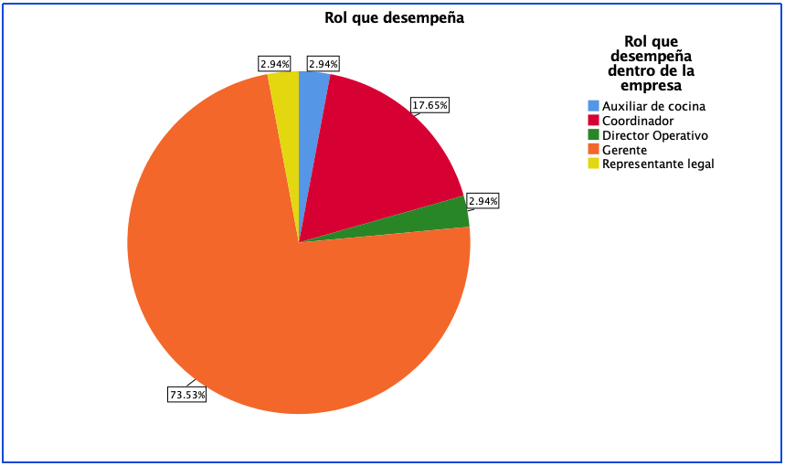

*Fuente: Elaboración propia.*

**Resiliencia**

Con respecto al análisis de las variables que correponden al factor de resiliencia, tenemos en primera medida que ante la llegada de una crisis y entre los dos mas representativos el 35% de los encuestados optan por cambiar la forma de negocio y el 26.47% opta por motivar o dar apoyo emocional al personal (Figura 16).

*Figura 16: Número de trabajadores*

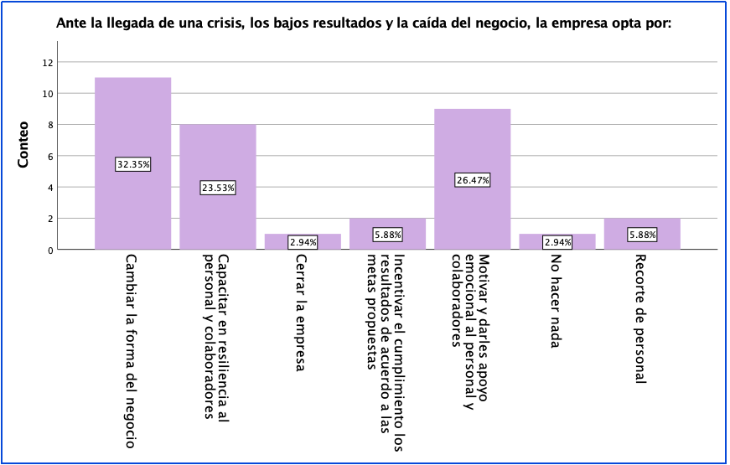

*Fuente: Elaboración propia.*

Para el caso hipotético: Si la crisis se extendiera por 10 años más y la empresa continuará ejecutando su negocio como lo viene haciendo hasta el momento, la empresa: continuaría existiendo con el 67.65%, cerraría con el 17.65%, No sabe con el 8.82% y por último aguantaria algunos años mas con el 5.88%. Siendo la tendencia mas alta el cambio de negocio y lo menos factible aguantar mas años en dicha situación (Figura 17).

*Figura 17: Caso hipotético: Si la crisis se extiende por 10 años más.*

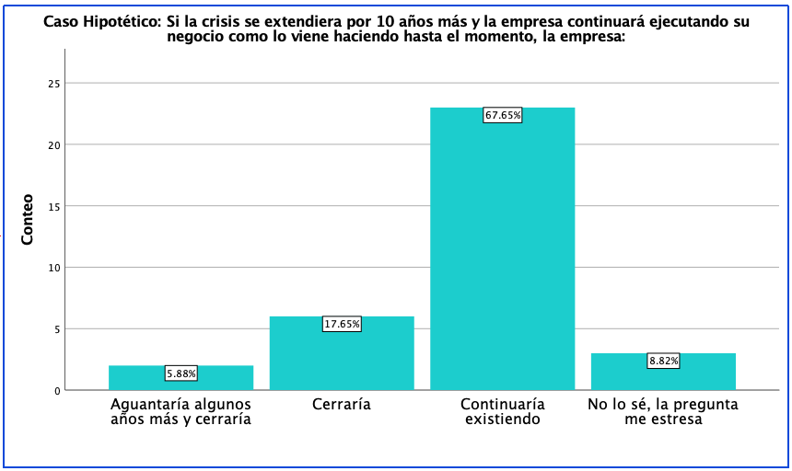

*Fuente: Elaboración propia.*

Con respecto a la pregunta ¿ Con qué frecuencia se generan episodios de estrés en los calaboradores de la empresa?, el 14.7 % contesta “Frecuentemente”, el 11.8% “Muy frecuentemente”, el 5.9% “Nunca”, el 50% “Ocasionalmente” y por último el 17.6% “Rara vez” (Tabla 5)

*Tabla 5: Porcentajes frecuencia episodios de estrés.*

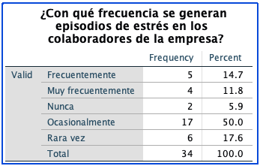

*Fuente: Elaboración propia.*

Para la pregunta ¿Qué tan fácil fue solucionar los eposodios de estrés en los colaboradores de la empresa? Tenemos un 11.8% que contesta “Dificil”, el 23.5% “Fácil”, el 14.7% “Muy Fácil” y el 50% “Regular” (Tabla 6) .

*Tabla 6: Porcentajes que tan facil fue solucionar los episodios de estrés.*

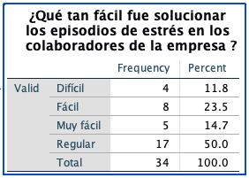

*Fuente: Elaboración propia.*

Para la respuesta dada por los encuestados sobre ¿Con cuáles de las siguientes palabras asocias la resiliencia? Elaboramos un Wordcloud donde se evidencia que la mayoria de encuestados asocia la resiliencia con la palabra “Adaptarse”, seguido de “Innovación” y “Resistir” (Figura 18).

*Figura 17: Caso hipotético: Si la crisis se extiende por 10 años más.*



*Fuente: Elaboración propia.*

Con respecto a la respuesta dada por los encuestados sobre ¿Cuáles de las siguientes habilidades están consignadas en la misión, visión, principios y objetivos de la empresa? Del mismo modo se elaboró un Wordcloud donde se evidencia que la mayoria de encuestados asocia la resiliencia con la palabra “Enfocarse en Fortalezas”, seguido de “Determinación” y “Adaptación” (Figura 18).

*Figura 18: Habilidades Consignadas en la Misión Visión de la empresa.  
  
Fuente: Elaboración propia.*

Con respecto a la pregunta ¿Cuáles de las siguientes habilidades tiene en cuenta para la selección de personal? Se observa que lo que mas tienen en cuenta es la Determinación, seguido por el optimismo y por último Adaptación (Figura 19).

*Figura 19: Habilidades Consignadas en la Misión Visión de la empresa.*



*Fuente: Elaboración propia.*

Por último, realizamos un diagrama de barras para determinar ¿Cuáles fueron las reacciones más frecuentes que notó en el personal y colaboradores con la llegada de la crisis? (Figura 20), hay que tener en cuenta que cada encuestado podía seleccionar mas de una opción de respuesta. Del diagrama se puede concluir que las dos reacciones más frecuentes entre los encuestados es la opción B (Buscaron formas diferentes de conseguir ingresos) seguido por (A. Sufrieron de estrés, angustia y bloqueo).

*Figura 20: Conteo Reacciones mas frecuentes observdas en el personal al llegar la crisis.*

*Fuente: Elaboración propia.*

**Liderazgo**

Se realiza el análisis de frecuencias en términos de porcentaje para cada una de las variables que conforman el factor de liderazgo. Para este caso observamos que el 73.5% de los encuestados consideran que los lideres se preocupan “Siempre” por el bienestar de los empleados, el 47.1% consideran que la gerencia actúa “Siempre” estratégicamente ante la llegada de una situación inesperada, el 55.9% considera que los lideres comunican “Siempre” a los colaboradores los valores, objetivos y metas de la empresa, el 61.8% considera que las iniciativas de mejoras propuestas “Siempre” son reconocidas por los lideres de la empresa, y por último el 38.2% está en desacuerdo con respecto a que los líderes se centran en los resultados y no en el proceso (Figura 21).

*Figura 20: Conteo Reacciones mas frecuentes observdas en el personal al llegar la crisis.*

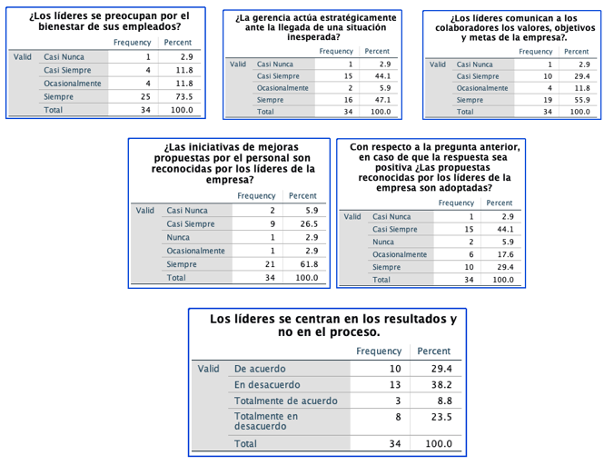

*Fuente: Elaboración propia.*

**Innovación**

En el caso del factor innovación analizamos dos variables importantes, en este caso, la primera variable se refiere a los procesos de innovación llevados a cabo en la empresa, para lo cual del total de encuestados el 29.41% ha realizado innovación en el producto, 23.52% innovación en el modelo de negocio, el 14.71% innovación en el proceso, el 2.94% ha realizado reingeniería empresarial y por último el 29.41% restante no ha realizado ninguna de los procesos mencionados, es claro que dentro de las opciones las empresas optan en su gran mayoría en realizar una innovación en el producto (Figura 21).

*Figura 21: Procesos de innovación implementados en la empresa.*

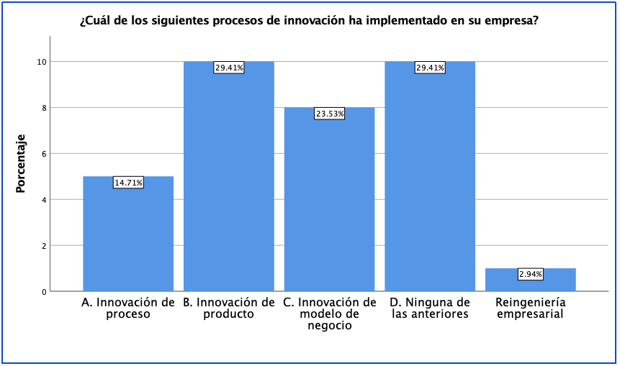

*Fuente: Elaboración propia.*

Se realiza un análisis cruzado para determinar si el 29.41% de personas que seleccionaron “Ninguna de los anteriores” en la pregunta anterior invierten o no en innovacion. La tabla demuestra que el 5.9% casi nunca invierte, el 8.8% Nunca invierte, el otro 8.8 % Ocasionalmente invierte y el 5.9% siempre invierte, indicando que aunque se invierte no se realizan las opciones antes registradas (Tabla 7).

*Tabla 7: Tabla cruzada Procesos vs Inversión en innovación*

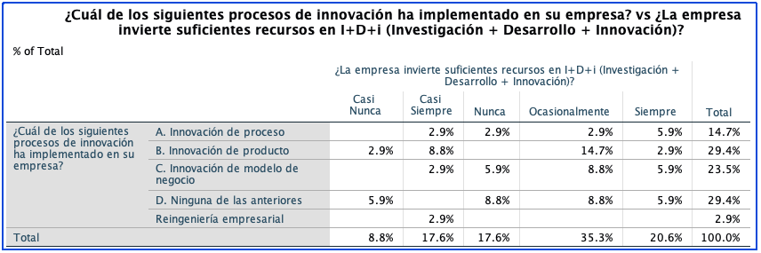

*Fuente: Elaboración propia.*

Por último, las prácticas que implementarían los empresarios en primer lugar con un 79,4% es el desarrollo de nuevos productos, en segundo lugar con un 61,8% es el trabajo colaborativo y en un tercer lugar con un 44,1% es el de analizar otros modelos de negocio (Figura 22).

*Figura 22: Prácticas de Innovación a implementar según empresarios.*  
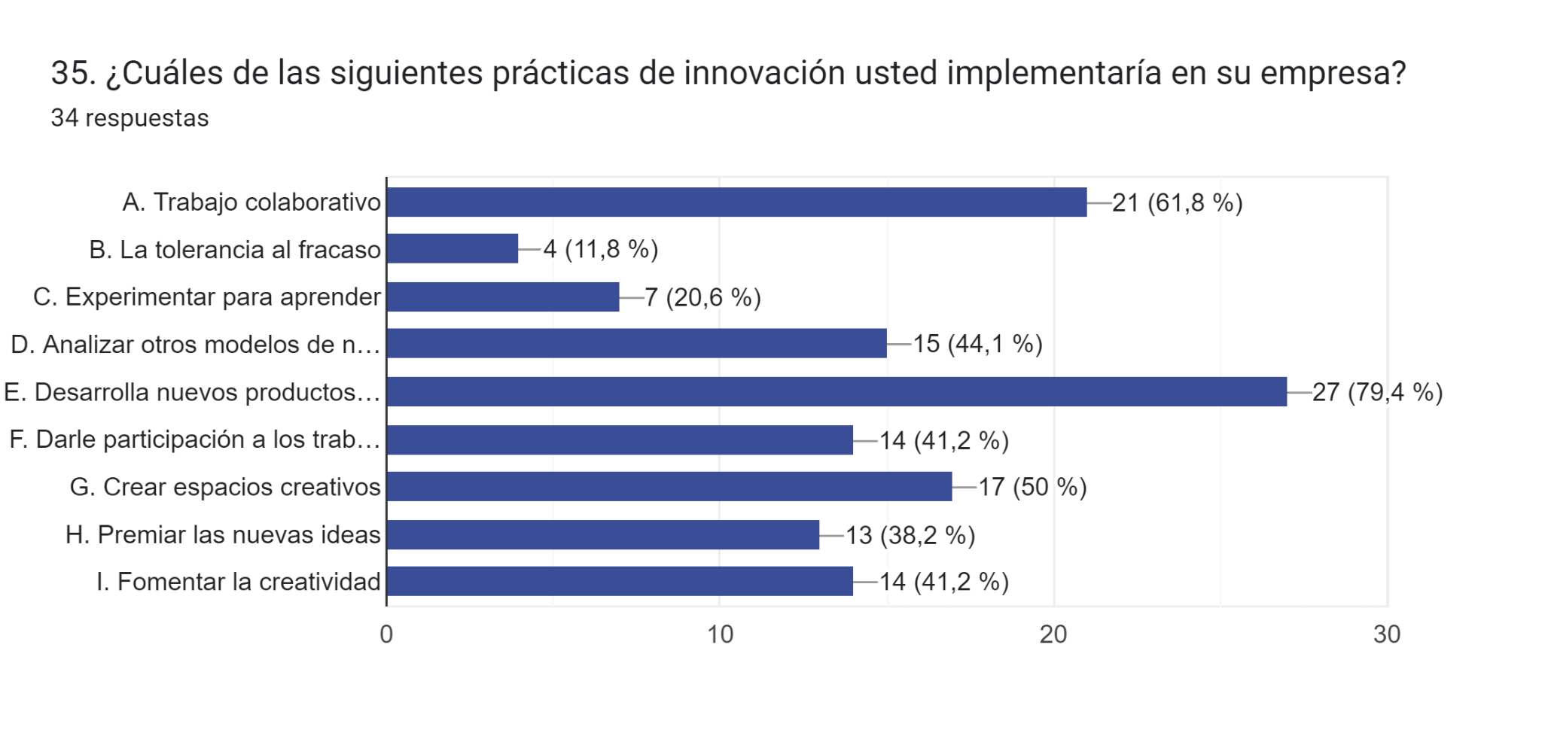*Fuente: Elaboración propia.*

**Competitividad**

Este factor está compuesto por 5 variables, en la primera el 61.8% de los encuestados considera que “Casi Siempre” los procesos de la empresa son ágiles y flexibles, el 38.2% piensa que “Frecuentemente” la empresa crea alianzas con otras empresas para generar diversos tipos de ventajas, el 35.3% del los encuestados considera que la empresa “Casi Siempre” supervisa de manera proactiva lo que esta sucediendo dentro y fuera de la industria para obtener alertas tempranas a problemas emergentes y por último el 44.1% de los encuestados menciona que la empresa “Frecuentemente” capacita su personal en aspectos de calidad y mejoramiento continuo (Figura 23).

*Figura 23: Preguntas relacionadas a Competitividad.*

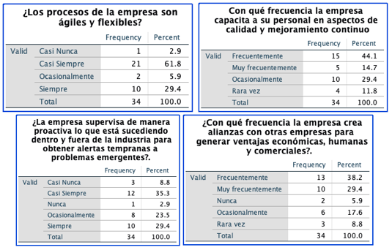

*Fuente: Elaboración propia.*

**Sostenibilidad**

Realizando una revisión de las variables mas importantes en el factor de sostenibilidad tenemos que la mayoría de encuestados 64.71% está “de acuerdo” en que la empresa adopta iniciativas para promover una mayor responsabilidad ambiental y tan solo un 2.94% esta indeciso (Figura 24).

*Figura 24: Adopción de iniciativas para la promoción de responsabilidad ambiental.*

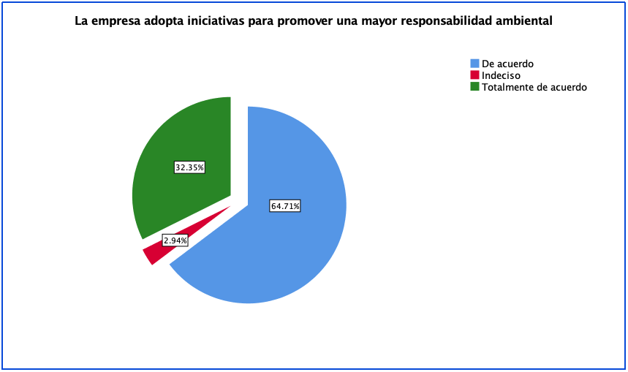

*Fuente: Elaboración propia.*

La mayoría de encuestados 55.88% está “de acuerdo” con que las mejoras en las condiciones de trabajo aumentan a productividad y tan solo un 5.88% está indeciso (Figura 25).

*Figura 25: Respuestas relacionadas a las mejoras en condiciones de trabajo.*

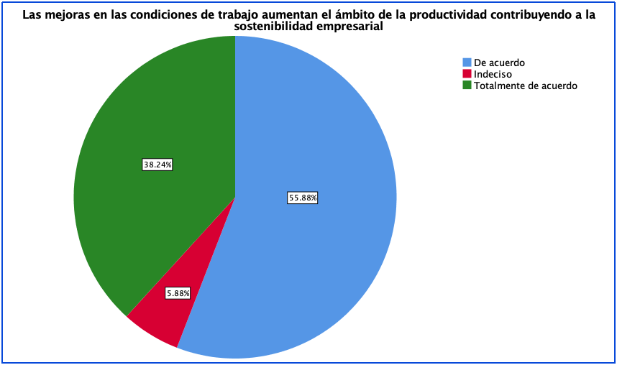

*Fuente: Elaboración propia.*

Por último, el 47% de los encuestados esta “de acuerdo” que la trayectoria de crecimiento es un factor de sostenibilidad, el 50% considera que la empresa “Casi siempre” responde rápidamente a los cambios en el entorno empresarial y el 35.29% de los encuestados menciona que la empresa “Siempre” es considerada partícipe activo en el grupo sectorial (Figura 26).

*Figura 26: Respuestas relacionadas a las variables de sostenibilidad.*

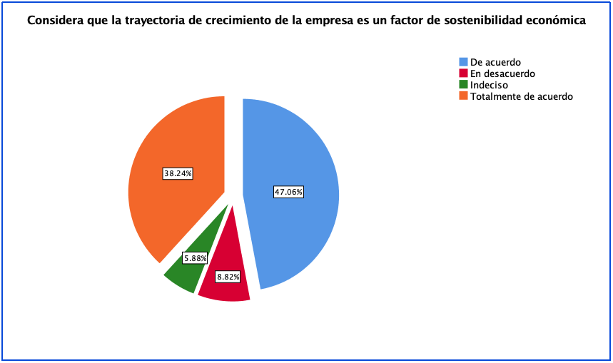 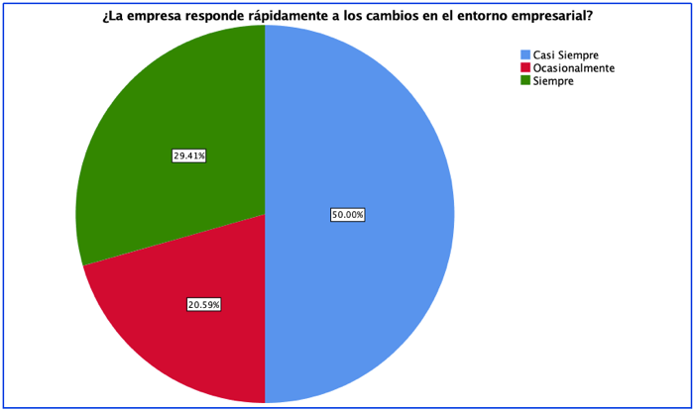

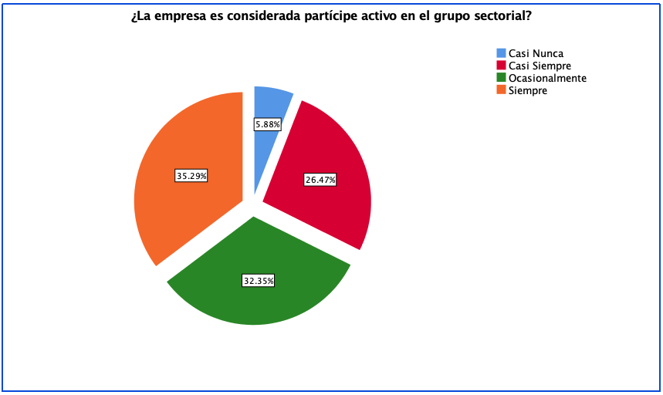

**Consistencia interna**

Realizamos un análisis de confiabilidad a través del índice de Cronbach, este índice indica el grado de consistencia interna entre las preguntas o variables seleccionadas para cada factor, eso con el fin de sustentar estadísticamente la creación de una escala de puntaje para cada uno de los factores a través de las variables (preguntas) relacionadas al factor.

Tomamos las preguntas en la escala de Likert para realizar el calculo del índice, y realizamos dicho calculo para cada factor independiente. Comenzamos con las preguntas relacionadas a la resiliencia (4 preguntas: 16, 17, 18, 19), y obtenemos a través de SPSS el índice correspondiente (Tabla 8).

*Tabla 8: Indice de Cronbach resiliencia*

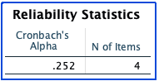

*Fuente: Elaboración propia.*

El alpha de Cronbach nos da como resultado un valor de $0.252$ indicando una consistencia interna “No satisfactorio” de las preguntas relacionadas al ítem de resiliencia.

*Tabla 9: Indice de Liderazgo*

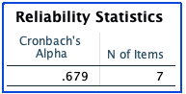

*Fuente: Elaboración propia.*

Para el caso de liderazgo se relacionan (7 preguntas: 22, 23, 24, 26, 27, 28, 29) el alpha de Cronbach nos da como resultado un valor de $0.679≈0.7$ indicando una consistencia interna “dudosa-moderada” de las preguntas relacionadas al ítem de resiliencia (Tabla 9).

Con respecto al factor de innovación en primera instancia realizamos un análisis de correlación entre las preguntas 31 y 32, a saber, “¿Cuál de los siguientes procesos de innovación ha implementado en su empresa?” y “De acuerdo con la pregunta anterior ¿Cuál fue la innovación que realizó en su empresa?” respectivamente. Encontramos que el valor de V-Cramer es de 0.97 indicando una alta correlación entre las variables. Para las demás variables, no se puede calcular el coeficiente de consistencia interna debido a que existen preguntas abiertas y adicionalmente preguntas de múltiple respuesta, no generando así una escala adecuada para poder determinar una medición factible de la innovación a nivel estadístico.

*Tabla 10: V-Cramer de Innovación*

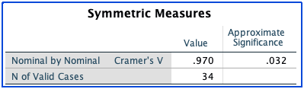

*Fuente: Elaboración propia.*

Con respecto al factor de competitividad podemos observa que no existen correlaciones significativas entre las variables ordinales, ya que, el valor mas alto de correlación se encuentra entre la pregunta 38 y 36, sin embargo, esta correlación es baja. Al intentar calcular el índice de consistencia interna el valor por medio de Cronbach o por medio de Kuder-Richardson 20 el valor es negativo y esto sucede ya que las preguntas no están en las escalas adecuadas y en los rangos adecuados para definir un valor consistente y generalizado de la competitividad. (Tabla 11).

*Tabla 11: Correlaciones Competitividad*

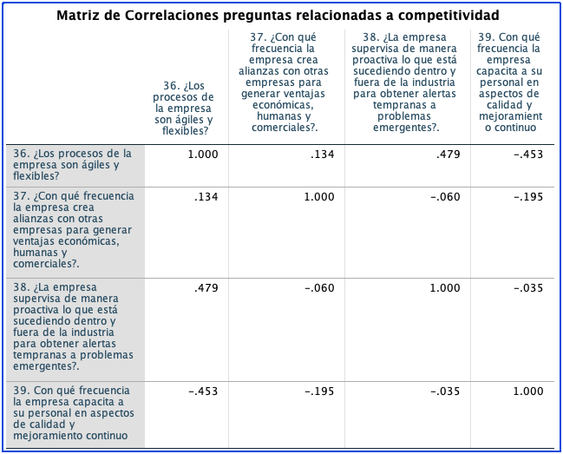

*Fuente: Elaboración propia.*

Por último, analizamos las variables asociadas al factor de sostenibilidad, en este caso 3 preguntas que poseen la misma escala poseen un índice de consistencia interna de 0.624 indicando una consistencia interna “moderada”. Para las demás respuestas no se puede calcular dicho índice debido a las restricciones que tienen las pruebas para su realización (Tabla 12).

*Tabla 12: Indice de Cronbach Sostenibilidad*

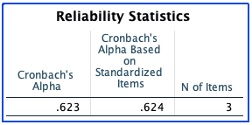

*Fuente: Elaboración propia.*

En conclusión tomando las preguntas que contienen las mismas escalas para cada uno de los factores se presentan indoces de cronbach moderados, lo cual nos permite realizar una escala para el factor de sotenibilidad, liderazgo, innovación (a través de la correlación y la significancia del test Chi cuadrado) para relacionarlo con el factor de interes “Resiliencia”.

**Correlaciones entre preguntas de los factores**

El primer análisis de correlación se realiza entre las preguntas relacionadas a la resiliencia y las preguntas relacionadas al liderazgo (Tabla 13). No se observan correlaciones significativas, es decir con valores mayores a 0.5 indicando que las preguntas relacionadas a el liderazgo y las preguntas relacionadas a resiliencia poseen valores que indican una correlacion baja o nula (valores entre -0.297 y 0.424).

*Tabla 13: Correlaciones*

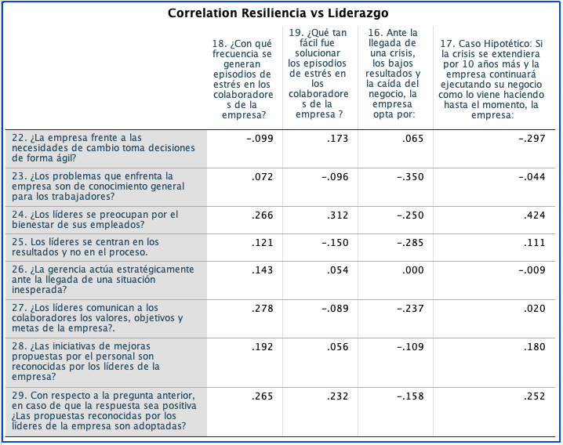

*Fuente: Elaboración propia.*

El primer análisis de correlación se realiza entre las preguntas relacionadas a la resiliencia y las preguntas relacionadas al liderazgo (Tabla 14). No se observan correlaciones significativas, es decir con valores mayores a 0.5 indicando que las preguntas relacionadas a la innovación y las preguntas relacionadas a resiliencia poseen valores que indican una correlacion baja o nula (valores entre -0.26 y 0.272).

*Tabla 14: Correlaciones Resiliencia vs Innovación*

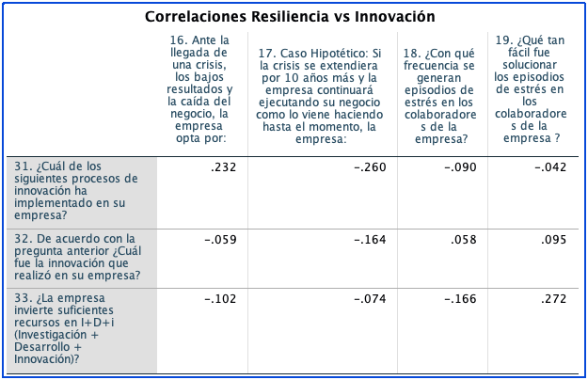

*Fuente: Elaboración propia.*

El primer análisis de correlación se realiza entre las preguntas relacionadas a la resiliencia y las preguntas relacionadas al liderazgo (Tabla 15). No se observan correlaciones significativas, es decir con valores mayores a 0.5 indicando que las preguntas relacionadas a la competitividad y las preguntas relacionadas a resiliencia poseen valores que indican una correlacion baja o nula (valores entre -0.297 y 0.256).

*Tabla 15: Correlaciones Resiliencia vs Innovación*

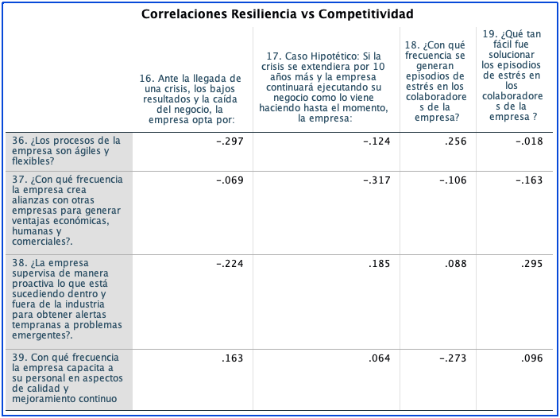

*Fuente: Elaboración propia.*

El primer análisis de correlación se realiza entre las preguntas relacionadas a la resiliencia y las preguntas relacionadas al liderazgo (Tabla 16). No se observan correlaciones significativas, es decir con valores mayores a 0.5 indicando que las preguntas relacionadas a la competitividad y las preguntas relacionadas a resiliencia poseen valores que indican una correlacion baja o nula (valores entre -0.245 y 0.383).

*Tabla 16: Correlaciones Resiliencia vs Sostenibilidad*

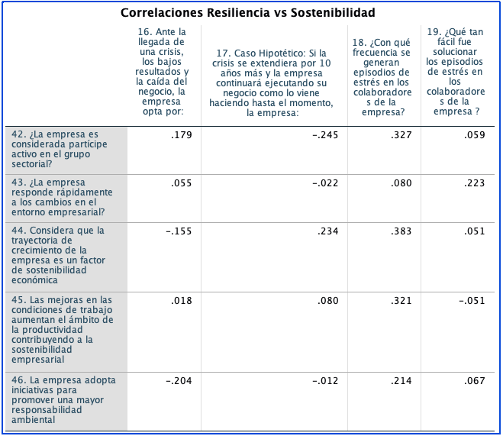

*Fuente: Elaboración propia.*

**Correlaciones con la nueva escala de medición**

Para realizar este análisis y basados en los índices de consistencia interna convertimos las variables ordinales a variables numéricas (entero) y tomamos las preguntas que se encuentran en escala de Likert para determinar la puntuación total dentro de cada factor. Aquellas variables que no tienen la misma escala no se tendrán en cuenta para no afectar la puntuación del mismo modo que las variables o columnas relacionadas a preguntas con múltiple respuesta o preguntas abiertas.

*Tabla 17: Correlaciones Pearson Resiliencia vs Liderazgo*

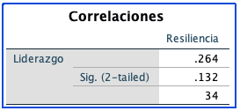

*Fuente: Elaboración propia.*

Del análisis de correlación entre la variable resiliencia (puntaje estimado) y la variable liderazgo (puntaje estimado) se observa una correlación lineal baja a nula 0.264 (Tabla 16).

*Tabla 17: Correlaciones Pearson Resiliencia vs Innovación*

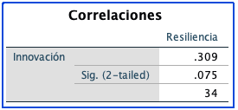

*Fuente: Elaboración propia.*

Del análisis de correlación entre la variable resiliencia (puntaje estimado) y la variable innovación (puntaje estimado) se observa una correlación lineal baja a moderada 0.309 (Tabla 17).

*Tabla 18: Correlaciones Pearson Resiliencia vs Innovación*

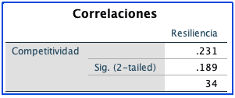

*Fuente: Elaboración propia.*

Del análisis de correlación entre la variable resiliencia (puntaje estimado) y la variable innovación (puntaje estimado) se observa una correlación lineal baja a nula 0.231 (Tabla 18).

*Tabla 19: Correlaciones Pearson Resiliencia vs Sostenibilidad*

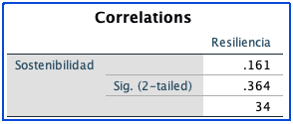

*Fuente: Elaboración propia.*

Del análisis de correlación entre la variable resiliencia (puntaje estimado) y la variable sostenibilidad (puntaje estimado) se observa una correlación lineal baja a nula 0.161 (Tabla 19).

En ese aspecto los empresarios implementarían prácticas para realizar procesos de formación en innovación y desarrollo de capacidades de creación y nuevas oportunidades con una cuota del 70.6%, con un 44.1% realizarán prácticas en igual medida para el desarrollar en los líderes la capacidad de reaccionar de manera controlada y efectiva ante situaciones de estrés o desastres imprevistos así mismo desarrollar habilidades para anticipar y gestionar el cambio, con un 38.2% desarrollar nuevas capacidades en el personal a diferentes niveles de la estructura organizacional y mejorar la capacidad de planificación, finalmente con un 32.4% busca implementar el contar con planes de gestión de crisis, planes de emergencia, continuidad del negocio y atención de desastres (Figura 11).

*Figura 11: Prácticas de Resiliencia a implementar según empresarios.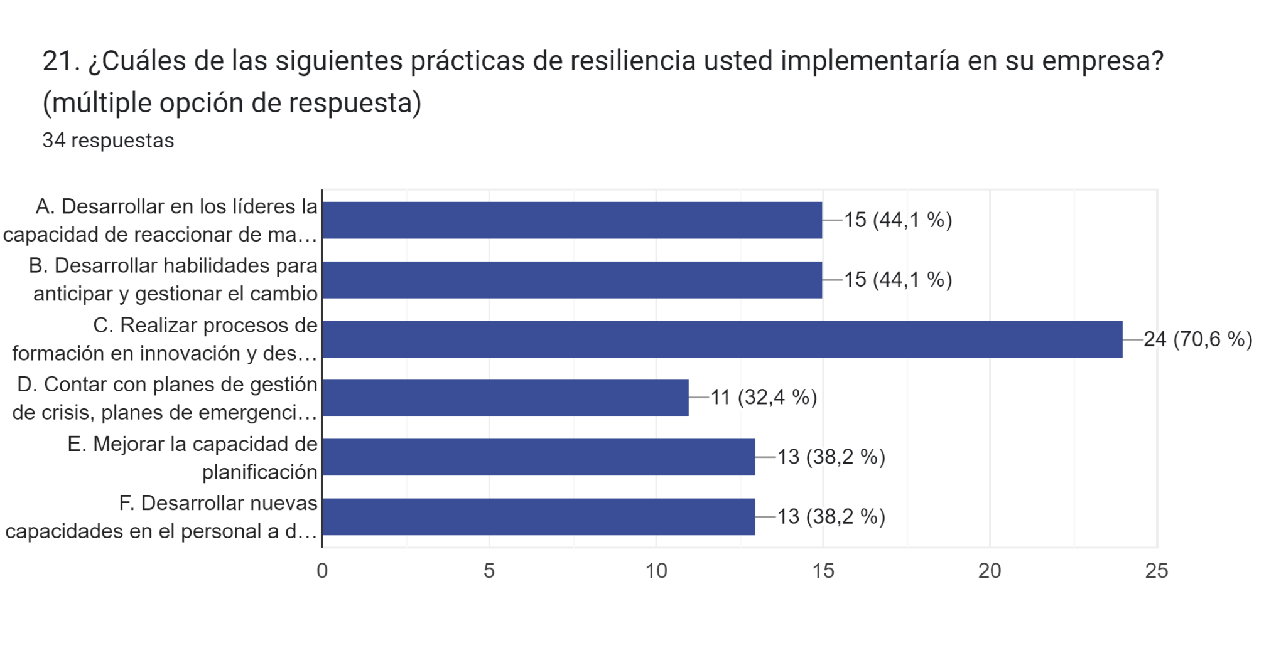Fuente: Elaboración propia.*

En cuanto al liderazgo, las prácticas que implementarían los empresarios en primer lugar con un 67,6% es tener una actitud positiva y compartir conocimiento con los colaboradores, en segundo lugar con un 58,8% es mostrar interés por los miembros del equipo y tomar decisiones del grupo con la participación de todos los miembros del equipo y en un tercer lugar con un 11,8% es no tomar decisiones y dejar que los colaboradores interactúen sin poner obstáculos e Intercambiar recompensas (Figura 12).

*Figura 12: Prácticas de Liderazgo a implementar según empresarios.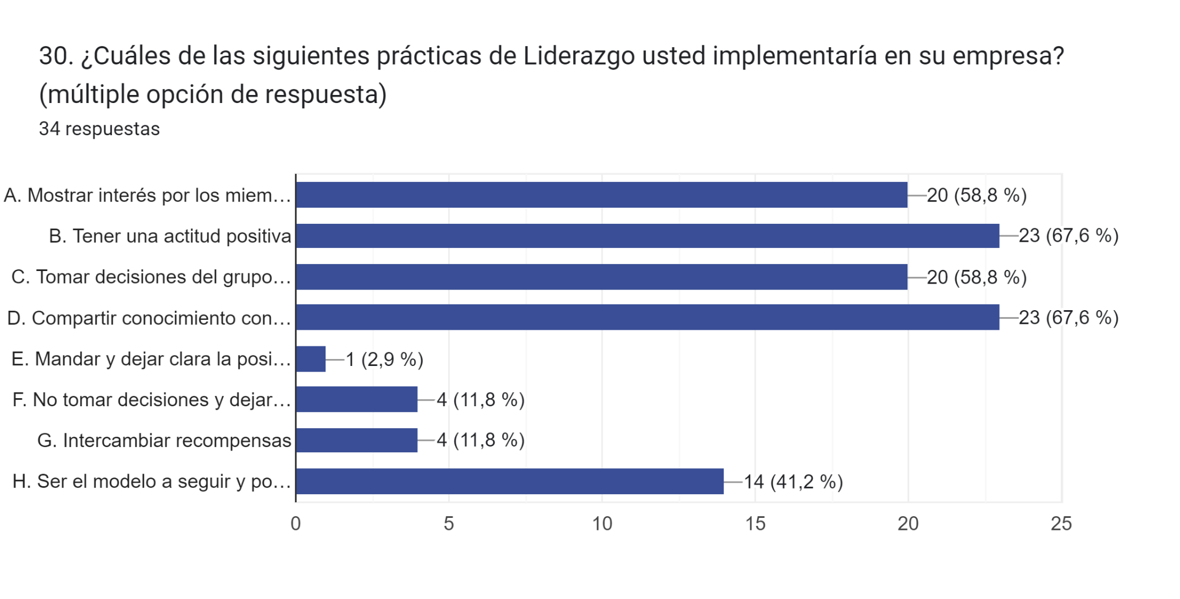Fuente: Elaboración propia.*

Con respecto a la innovación, las prácticas que implementarían los empresarios en primer lugar con un 79,4% es el desarrollo de nuevos productos, en segundo lugar con un 61,8% es el trabajo colaborativo y en un tercer lugar con un 44,1% es el de analizar otros modelos de negocio (Figura 13).

*Figura 13: Prácticas de Innovación a implementar según empresarios.*  
*Fuente: Elaboración propia.*

Con relación a la competitividad, las prácticas que implementarían los empresarios en primer lugar con un 55,9% es la fidelización de clientes, seguido por el 47,1% con la expansión de nuevos mercados y en tercer lugar con el 44,1% la certificación de calidad y desarrollo de nuevos productos (Figura 14).

*Figura 14: Prácticas de Competitividad implementadas según empresarios.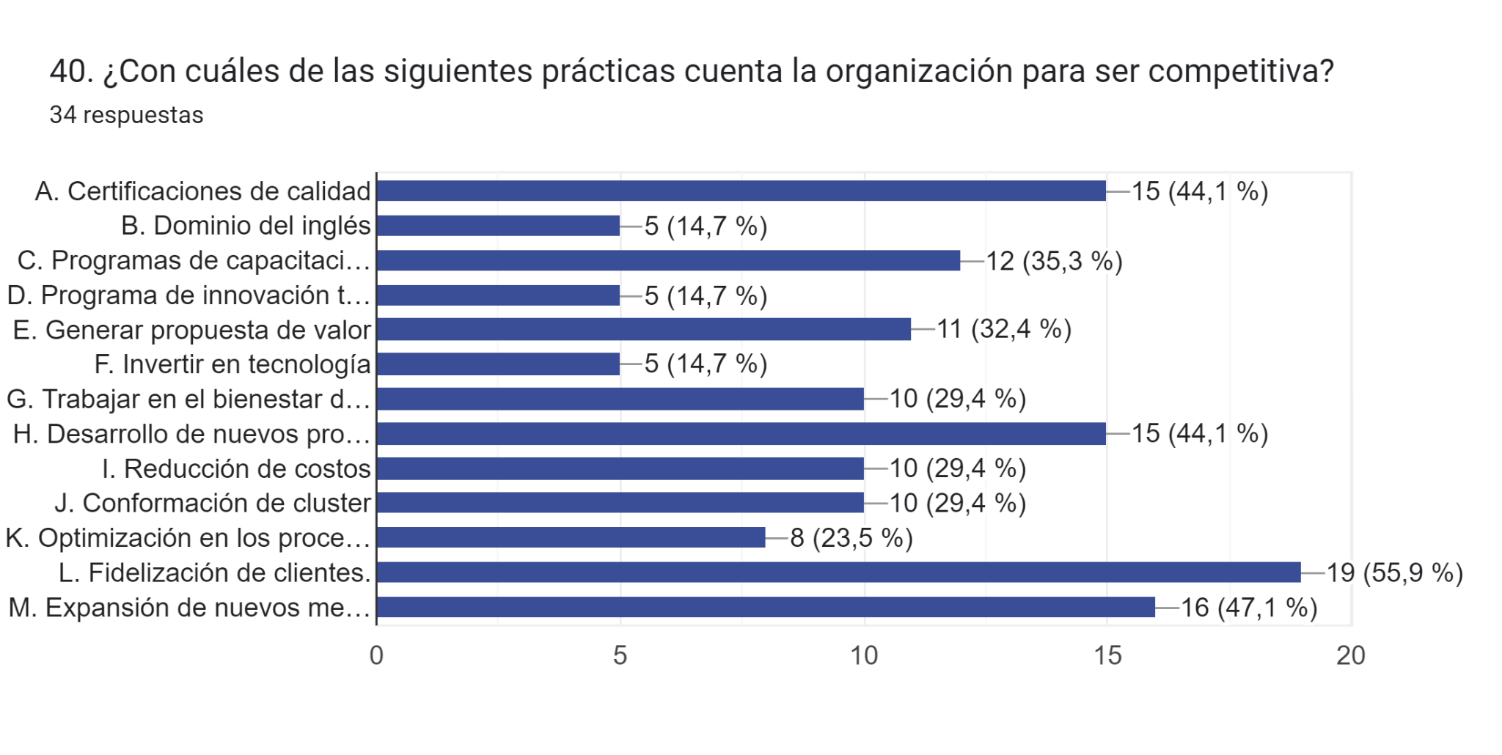Fuente: Elaboración propia.*

En cuanto a la sostenibilidad, las prácticas que implementarían los empresarios en primer lugar con un 64.7% es practicar la regla de 3Rs: reducir, reciclar y reutilizar, en segundo lugar con un 61.8% es sensibilizar a los empleados con el cuidado del medioambiente y en tercer lugar con un 58.8% la gestión correcta y ahorro de los recursos (Figura 15).

*Figura 15: Prácticas de Sostenibilidad a implementar según empresarios.*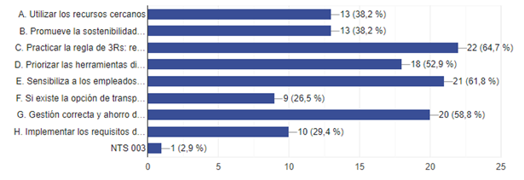  
*Fuente: Elaboración propia.*

# Conclusiones

La presente investigación tuvo como finalidad diseñar una metodología para el fortalecimiento de la resiliencia empresarial dirigida al turismo y su impacto en la empleabilidad en Villavicencio - Meta, la población objeto de estudio pertenece a las empresas del sector turismo (operadores turísticos y/o agencias de viajes, operadores de transporte, alojamiento, gastronomía, entretenimiento, etc); se contó con un muestreo probabilístico de 72 empresas asociadas al sector, de las cuales se delimita la muestra a 34 empresas con un margen de error del 5% y un nivel de confianza del 95%, de allí se concluyó lo siguiente:

Se logró esquematizar una metodología para el fortalecimiento de la resiliencia empresarial dirigida al sector del turismo en la que se tuvieron en cuenta las mejores prácticas enfocadas en las variables de liderazgo, innovación, competitividad y sostenibilidad siendo esta última analizada desde las dimensiones económica, social y ambiental y su impacto en la empleabilidad, teniendo como resultado las siguientes prácticas a implementar: realizar procesos de formación en innovación y desarrollar capacidades de creación de nuevas oportunidades; compartir conocimiento con los colaboradores; fidelizar clientes y expandir nuevos mercados; practicar la regla de 3Rs: reducir, reciclar y reutilizar, sensibilizar a los empleados con el cuidado del medioambiente, la gestión correcta (social-empleabilidad) y ahorro de los recursos (economica); desarrollar nuevos productos, servicios, mejoras y cambios.

En cuanto a la caracterización de las prácticas de la resiliencia empresarial del sector turismo se identificaron cuatro (4) variables que fueron objeto de estudio para determinar su nivel de incidencia con la resiliencia, obteniendo las prácticas con mayor frecuencia:

1. Variable de liderazgo: se identificaron prácticas enfocadas en compartir conocimiento con los colaboradores, tener una actitud positiva y mostrar interés por los miembros del equipo.
2. Variable de innovación: se identificaron prácticas enfocadas en desarrollar nuevos productos/servicios/mejoras/cambios, trabajo colaborativo, crear y fomentar espacios creativos.
3. Variable de competitividad: se identificaron prácticas enfocadas en la fidelización de clientes, expansión de nuevos mercados y certificaciones de calidad.
4. Variables de sostenibilidad: se identificaron prácticas enfocadas en practicar la regla de 3Rs: reducir, reciclar y reutilizar, sensibilizar a los empleados con el cuidado del medioambiente, la gestión correcta (social-empleabilidad) y ahorro de los recursos (economica).

Se determinaron las mejores prácticas de resiliencia empresarial del sector turismo enfocadas en realizar procesos de formación en innovación y desarrollo de capacidades de creación de nuevas oportunidades, desarrollar en los líderes la capacidad de reaccionar de manera controlada y efectiva ante situaciones de estrés o desastres imprevistos y desarrollar habilidades para anticipar y gestionar el cambio.

Se realizaron analisis de consistencia interna de las preguntas asociadas a cada factor. Los resultados demostraron que las preguntas realizadas para determinar la resiliencia no se encontraban relacionadas entre si de manera consistente, esto, para determinar un escala de medicion de la resiliencia, lo que significa que no son adecuadas para determinar el factor que se deseaba analizar. En relación a esto, se deben formular preguntas mas adecuadas con escalas predefinidas (escala de likert) que adicionalmente poseean la misma escala y que no posean opción multiple o preguntas abiertas ya que, no permiten medir o determinar la consistencia y en consecuencia la resiliencia empresarial. Para el caso de liderazo los valores de consistencia interna (no teniendo en cuenta todas las preguntas pero si la mayoría) motraron una consitencia interna moderada lo que indica que las preguntas podían responder moderadamente al factor liderazo pudiendo así, contruir una escala de medicion general para dicho factor, esto sucedió al igual para el fator de sostenibilidad. Los fatores restantes como Innovación y Competitividad no poseain consistencia interna esto es, las preguntas que se realizaron buscando información sobre el factor no tenian consistencia interna para determinar una escala de medicion general y de este modo encontrar correlaciones significativas entre la resiliencia y los factores mencionados.

Con respecto a los análisis de correlaciones entre las preguntas de cada factor independiente y el factor de resiliencia dependiente, se demostró que no habían correlaciones moderadas o altas, todas las correlaciones entre las preguntas demostraon bajas o nulas correlaciones, esto es, las preguntas relacionadas al liderazgo, innovación, competitividad y sostenibilidad no tenian correlaciones significativas con el factor resiliencia en terminos de las preguntas que conformaban dichos factors, indicando de nuevo la no relacion entre las preguntas.

Se realizo una escala general para los factores resiliencia, liderazgo, innovación, competitividad, y sostenibilidad, con el fin de determinar las correlacion esta vez no entre las preguntas que confrmaban el factor sino entre las puntaciones generales de cada facor, evidenciando de nuevo la baja o nula correlación lineal entre los factores.

En gereral se puede concluir que el instrumento de medicion no fue el adecuado ya que carecia de consistencia interna, adicionalmente las escalas ordinales mezcladas con preguntas abiertas y escalas nominales no permitieron un análisis adecuado de las correlaciones. Es evidente que no existe una análisis concluyente que permita verificar o afirmar que los factores analizados no se encuentran correlacionados o visceversa, debido a la falta de consistencia interna del test.

# Recomendaciones

De los datos obtenidos en la presente investigación para el fortalecimiento de la resiliencia empresarial en el sector turismo, se sugiere la implementación de la metodología diseñada, siendo este un mecanismo que le permite a los empresarios autoevaluarse de acuerdo a las variables mencionadas e identificar en cual de estas debe profundizar y enfocar sus esfuerzo y recursos, logrando una oportunidad de mejora, convirtiéndo sus debilidades en fortalezas e impactando positivamente en la empleabilidad en Villavicencio - Meta.

Se invita a los empresarios del sector turismo a identificar y caracterizar nuevas prácticas de resiliencia empresarial que contribuyan en la consolidación del sector en Villavicencio - Meta, esto con el fin de darle continuidad a la presente investigación.

Adicionalmente se recomienda el robustecimiento de las relaciones entre los empresarios del sector turismo y los entes de control, de tal manera que contribuyan con la permanencia y vigencia en la Cámara de Comercio de Villavicencio, el Registro Único Empresarial (RUES) y el Registro Nacional de Turismos (RNT), dado que la presente investigación tuvo una delimitación por la falta de vigencia de los empresarios ante el RNT, lo que influyó en que no se tuvieran en cuenta en la muestra poblacional, esto con el fin de investigaciones futuras.

Se debe realizar un instrumento de medición con escalas y preguntas adecuadas si se desea determinar con significancia estadística tanto la consistencia interna como la escala adecuada para medir cada factor. Las preguntas que se relacionan a cada factor no deberían ser abiertas, de opción multiple, o preguntas relacionadas a la percepción futura sobre el estado de una empresa o sobre conocimientos conceptuales sobre deficiones del factor, ya que, esto no contribuye realmente a la definición de un estado presente del factor.

Se debe realzar un mestreo aleatoro simple teniendo en cuenta el real calculo de la muestra para obtener una significancia estadistica adecuada sobre el estudio en cuestion.

# Bibliografía

Acero, P. (2008). Del dolor a la esperanza. Bogotá, Colombia: San Pablo.

ANDI. (2020). Colombia: Balance 2020 y perspectiva 2021.

Ariza, S., Cristancho, J., & Ramirez, K. (2020, 8 junio). FORMULACIÓN DE UNA METODOLOGÍA PARA LA EVALUACIÓN DE LA COMPETITIVIDAD DEL SECTOR TURÍSTICO. REPOSITORIO UNIVERSIDAD EAN <https://repository.ean.edu.co/bitstream/handle/10882/9932/Ram%EDrezKerly2020;jsessionid=14F87A279294B12B3BD1D444E90772E0?sequence=1>

Baena, G. (2015). Planeación prospectiva estratégica (Primera edición ed.). Metadata editorial.

Campos Ríos, Guillermo. 2002. Implicancias del concepto de empleabilidad en la reforma educativa. Revista Iberoamericana de Educación, 1-9.

Clegg, S., & Porras, S. (2007). Encontrando sentido a la globalización en la teoría de la organización; ¿Negocios globles? Redes organizacionales. México: UAM - Iztapalapa.

Constitución Política de Colombia de 1991. <https://www.constitucioncolombia.com/indice.php>

De Grip, Andries, Jasper van Loo y Jos Sanders. 1999. Employability in Action: An Industry Employability Index. Skope Research Paper 5: 1-19.

Drucker, P. (1999). Management Challenges for the 21st Century. New York: Harper Collins, 224 p.

Garmezy, N. (1991). Reslience in children´s adaptationto negative life events andstressed enviroments. Pediatric Annals, 459 - 466.

Hernández Sampieri, R., Fernández Collado, C., y Baptista Lucio, P. (2010). Metodología de la investigación. México DF: McGraw-Hill interamericana de México.

GEIH (2020). Boletín Técnico Gran Encuesta Integrada de Hogares. <https://www.dane.gov.co/files/investigaciones/boletines/ech/ml_depto/Boletin_GEIH_dep_20.pdf>

GEIH (2020). Gran Encuesta Integrada de Hogares. [https://www.dane.gov.co/index.php/estadisticas-por-tema/mercado-laboral/empleo-y-desempleo#2020](https://www.dane.gov.co/index.php/estadisticas-por-tema/mercado-laboral/empleo-y-desempleo" \l "2020)

Gonzalez, H. (2004, septiembre). EL TURISMO COMO ALTERNATIVA DE DESARROLLO PARA VILLAVICENCIO y EL DEPARTAMENTO DEL META. https://www.banrep.gov.co/sites/default/files/publicaciones/archivos/2004_septiembre.pdf

Guzmán, M. C. V. (2017). Marco teórico para la construcción de una propuesta de turismo rural comunitario. *RIAA*, *8*(1), 95-106.  
<https://dialnet.unirioja.es/servlet/articulo?codigo=6285715>

Hollnagel, E. P. (2011). Resilience Engineering in Practice: A Guide. England: Ashgates Publishing Limited.

iNNpulsa Colombia. (2018). Iniciativas clúster en Colombia. Alma Digital S.A.S. <https://innpulsacolombia.com/sites/default/files/documentos-recursos-pdf/libro_iniciativas_cluster_en_colombia.pdf>

Instituto de Turismo de Villavicencio. (2021, Julio). *CARACTERIZACIÓN Y SATISFACCIÓN DE VISITANTES Y/O TURISTAS*. Alcaldía de Villavicencio.

Kohler, J. (2004). The Bologna Process and employability: The impact of employability on curricular development. Conferencia presentada en el Bologna Seminar of Employability in the context of the Bologna Process, celebrado en octubre de 2004 en Bled, Slovenia.

Kotliarenco, M. A., Caceres, I., & Fontecilla, M. (1997). Estado de Arte en Resiliencia. Washington: Organización Panamericana de la Salud.

LEY 2068 DE 2020. (2020). LEY 2068 DE 2020. <http://www.suin-juriscol.gov.co/viewDocument.asp?ruta=Leyes/30040295>

López, A. (28 de Octubre de 2009). CNNexpansión.com. Recuperado el 18 de Abril de 2011, de El lado positivo de la crisis: [www.cnnexpansion.com/manufactura/2009/10/28/el-ladopositivo-de-la-crisis](http://www.cnnexpansion.com/manufactura/2009/10/28/el-ladopositivo-de-la-crisis).

Luthar, S., Cicchetti, D., & Becker, B. (2000). The Construct of resilience. A critical evaluation and guidelines for future work. Child development, 71, 573-575.

Martin, B. (1995) “Foresight in Science and Technology” en TechnologyAnalysis & Strategic Management, vol. 7, no. 2, pp 139-178.

Nemeth, C., Hollnagel, E., & Dekker. (2009). Resilience engineering perspectives: Preparation and restoration. Reino Unido: Ashgte.

OBTUVI, & Turistico Villavicencio, O. (2021, noviembre). *Turismo en Villavicencio.* Instituto de Turismo de Villavicencio.

Organización Mundial del Turismo (Mayo 7, 2020). International tourism numbers could fall 60–80% in 2020. Recuperado de: <https://www.unwto.org/news/covid-19-international-tourist-numberscould-fall-60-80-in-2020> [Consulta: 18 de Junio de 2021].

Porter, M. E. (1999). La ventaja competitiva de las naciones. Vergara.

Quesada Castro, R. (2010). *Elementos de turismo. Teoría, clasificación y actividad.* (Vol. 2). EUNED. https://books.google.com.co/books?id=RdrDv_52LmYC&pg=PA4&lpg=PA4&dq=era+utilizada+antiguamente+en+hebreo,+para+designar+con+ella+un+viaje+de+vanguardia+o+de+exploraci%C3%B3n+#v=onepage&q&f=false

Rentería, E. y Malvezzi, S. (2008). Empleabilidad, cambios y exigencias psicosociales del trabajo. Universitas Psychologica, 7 (2), 319- 334.

Sampieri, H & Torres, C.P.M (2018, 15 junio). Metodología de la Investigación: Las rutas cuantitativa, cualitativa y mixta (1a ed.). McGraw-Hill.

Sanchis Gisbert, R. (2017, marzo). Propuesta de una Herramienta y Metodología para el Análisis y Mejora de la Resiliencia Empresarial. riunet.upv.es. https://riunet.upv.es/bitstream/handle/10251/80225/Sanchis%20-%20Propuesta%20de%20una%20Herramienta%20y%20Metodolog%C3%ADa%20para%20el%20An%C3%A1lisis%20y%20Mejora%20de%20la%20Resiliencia%20....pdf?sequence=1 Tesis Doctoral.

Sancho, A. (2019). Introducción al Turismo. Organización Mundial del Turismo OMT <http://190.57.147.202:90/jspui/bitstream/123456789/299/1/INTRODUCCION-AL-TURISMO-OMT%20%281%29.pdf>

Serna-Silva, G., Zenozain Cordero, C., & Schmidt Urdanivia, J. (2018). La resiliencia: un factor decisivo para el crecimiento y mejora de las organizaciones [Resilience: a decisive factor for the growth and improvement of organizations]. Gestión En El Tercer Milenio, 20(39), 13–24

Suarez, B. (2016, 19 abril). Empleabilidad: análisis del concepto. Revista de Investigación en Educación. <http://webs.uvigo.es/reined/>

Such Devesa, M. J., Zapata Aguirre, S., Risso, W. A., Brida, J. G., & Pereyra, J. S. (2009). Turismo y crecimiento económico: un análisis empírico de Colombia. Estudios y perspectivas en turismo, 18(1), 21-35.  
<http://www.scielo.org.ar/scielo.php?pid=S1851-17322009000100002&script=sci_arttext&tlng=pt>

Tarter, R. E., & Vanyukov, M. (1999). Re-visiting the validity of the construct of resilience. Kluwer Academic/Plenum Press, 85-100.

Vaca, H., & Contreras, F. (2018). Resiliencia estratégica y valor compartido. El modelo disruptivo de la gestión empresarial sostenible [Strategic resilience and shared value. The disruptive model of sustainable business management]. <http://repositorio.pucesa.edu.ec/handle/123456789/2611>

Vukasovic, M. (2004). Informe final sobre el Bologna Seminar of Employability in the context of the Bologna Process. Celebrado en octubre de 2004 en Bled, Slovenia. Consultado el 20 de diciembre de 2013 a través del siguiente enlace: http://www3.srk.sk/autoupload/041022- 23_General_report.pdf

Weinberg, Pedro. 2004. Formación profesional, empleo y empleabilidad. <http://www.cinterfor.org.uy/public/spanish/region/ampro/cinterfor/publ/sala/weinberg/index.htm>

Westrum, R., Hollnagel, D., Woods, D., & Levenson, N. (2006). A tipology of Resilience Situations; Resilience engineering: concepts and precepts. Reino Unido: Ashgate.